Fynd – Webtechnologien Webshop

Inhaltsverzeichnis

Projektübersicht 2

Teilnehmer 2

Projektbeschreibung 2

Allgemeiner Teil 3

Authentifizierung 3

Registrierung 4

Anmelden 7

Bereits vorhandene Session 9

Abmelden 11

Nachrichten 13

Backend 13

Real Estate 14

CRUD-Operationen für Immobilien 14

Create 14

Update 19

Delete 21

Read 24

Filtern 28

Vehicle 29

Retail 31

# Projektübersicht

## Teilnehmer

Folgende Studierende sind an dem Projekt mit den dazugehörigen Themen beteiligt:

Philipp Arbeitstein – 12205666 – Real Estate

Thomas Wobak – 12203494 – Vehicles

Lukas Wobak – (NOCH HINZUFÜGEN) – Retail

## Projektbeschreibung

Dieses Projekt ist Teil des Web-Technologie Kurses an der Alpen Adria Universität Klagenfurt. Ziel ist es, einen funktionalen Webshop zu entwickeln, der eine moderne Benutzeroberfläche mit **Angular** bietet und auf einer **Node.js**-basierten Backend-API läuft. Der Fokus liegt auf der Integration von Frontend und Backend, um eine vollständige Webanwendung bereitzustellen.

Für das Styling wurde das CSS-Framework **Tailwind** verwendet. Zur Speicherung von Benutzern, Produkten, Nachrichten wurde **PostgreSQL** verwendet.

Unsere Herangehensweise bestand darin, die Komponenten der Website so zu gestalten, dass sie mit minimalem Anpassungsaufwand an individuelle Bedürfnisse angepasst werden können. Dazu haben wir viele wiederverwendbare Komponenten (z. B. zur Anzeige von Listen) entwickelt und implementiert. Dabei wurden Best Practices und Clean Code angewandt, um eine hohe Code-Qualität, Wartbarkeit und Effizienz sicherzustellen.

Gehostet wird unser Projekt auf GitHub:

<https://github.com/PhilippArbeitstein/webtech-webshop>

# Allgemeiner Teil

Im Folgenden werden alle allgemeinen Anforderungen an das Projekt angeführt und kurz beschrieben.

## Authentifizierung

Wir unterscheiden in unserer Applikation zwischen vier Fällen:

* Registrierung
* Anmeldung
* Bereits vorhandene Session-Daten (Wenn Cookies vorhanden, soll ein User automatisch angemeldet sein)
* Abmelden

Für alle Anfragen bezüglich der Authentifizierung verwenden wir eigene Routen, die immer mit *„/login“* beginnen wie in der Abbildung ersichtlich.

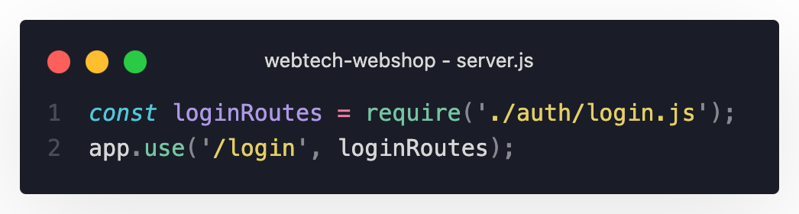

Um Session-Daten zu nutzen, muss sichergestellt werden, dass unsere Backend-Anwendung Cross-Origin-Requests von unserer Angular Anwendung zulässt. Weiters müssen wir für die Session ein Cookie Objekt anlegen, welches Informationen über die Verwaltung von Cookies enthält.

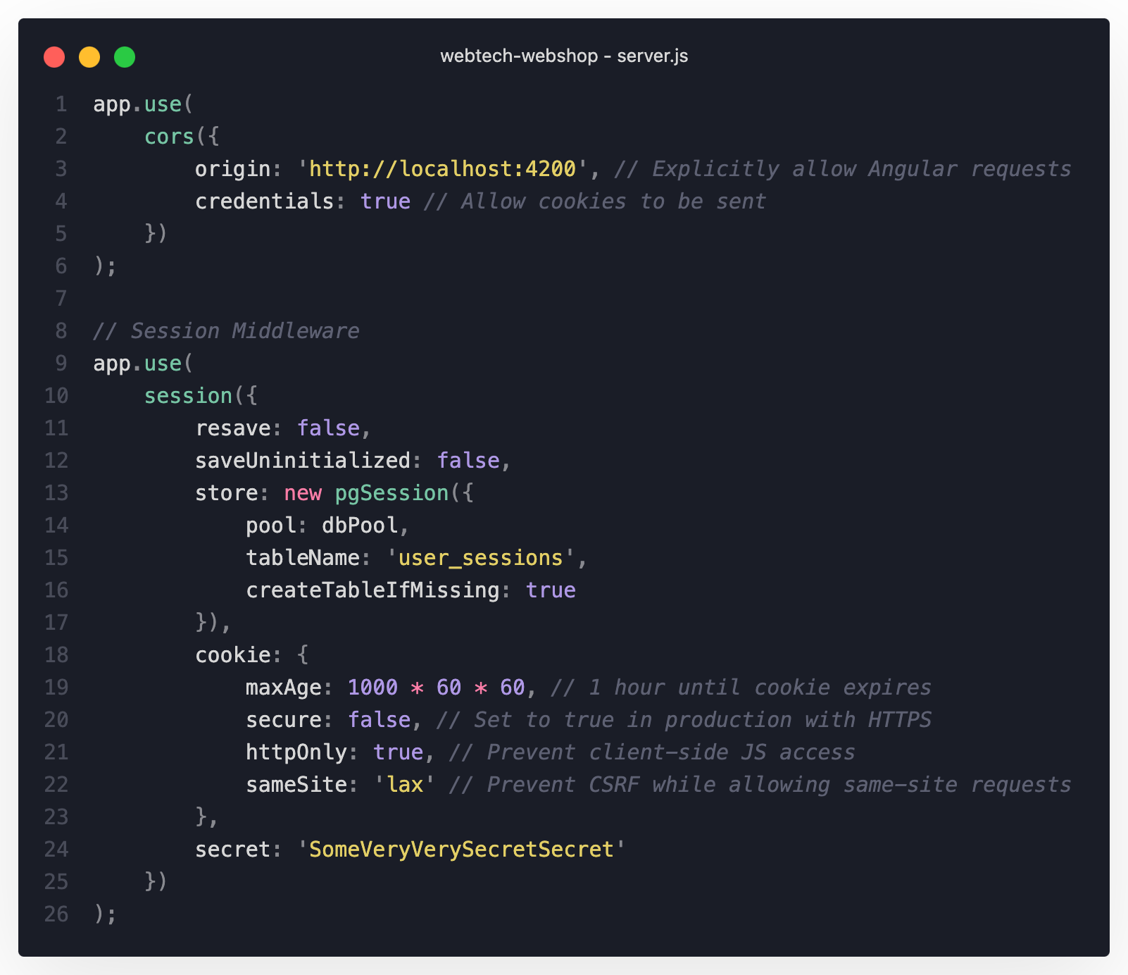

### Registrierung

#### Backend

In Zeile 37-39 ist ersichtlich, dass wir nach dem erfolgreichen Einfügen der Daten in die Datenbank die Session-Daten des Nutzers speichern. Diese benötigen wir in weiterer Folge.

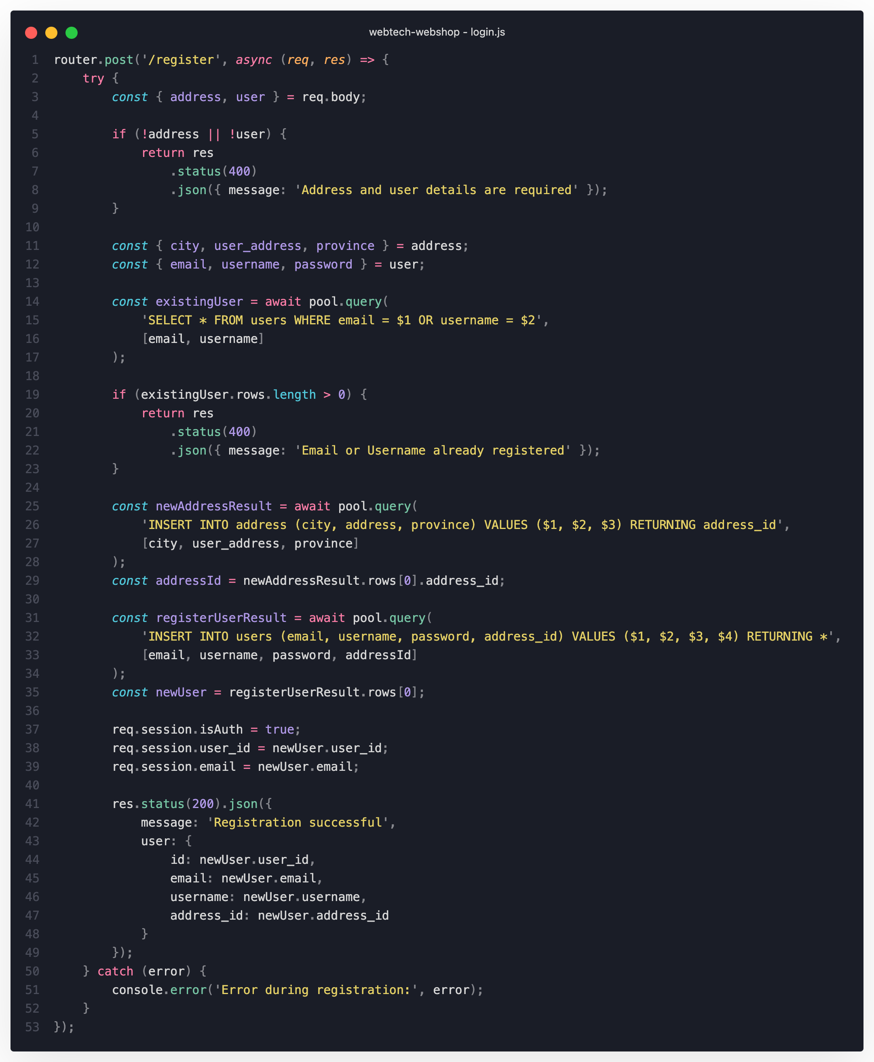

#### Frontend

Im Frontend arbeiten wir mit einem Service, der für die Authentifikation zuständig ist (AuthService).

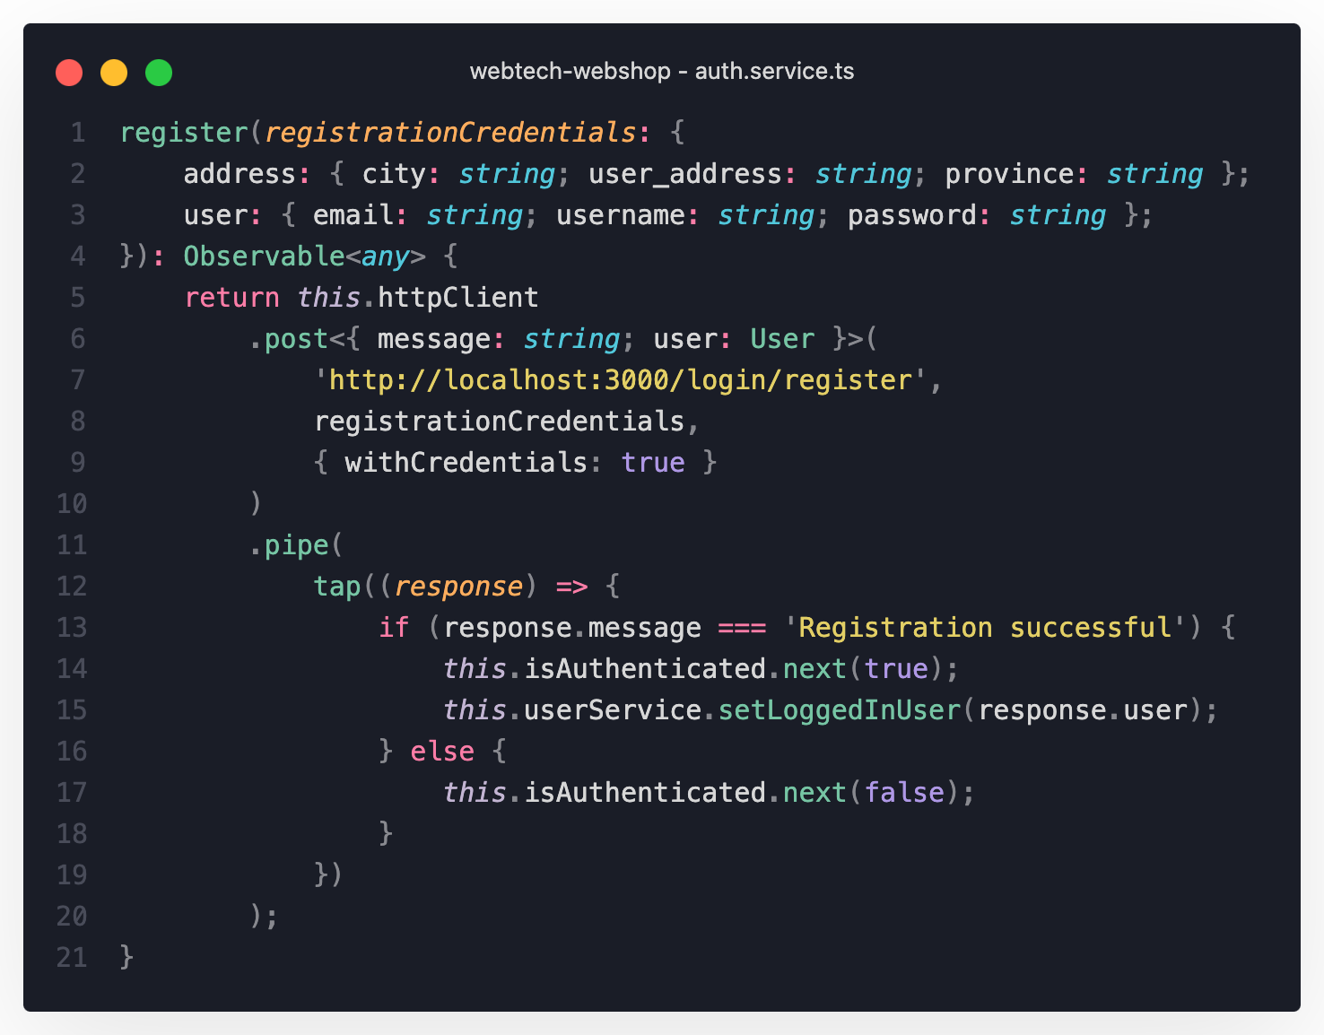

In der Register Component werden die notwendigen Daten mit einem ReactiveFormsModule mit Hilfe eines FormBuilders eingeholt und an den Service übergeben.

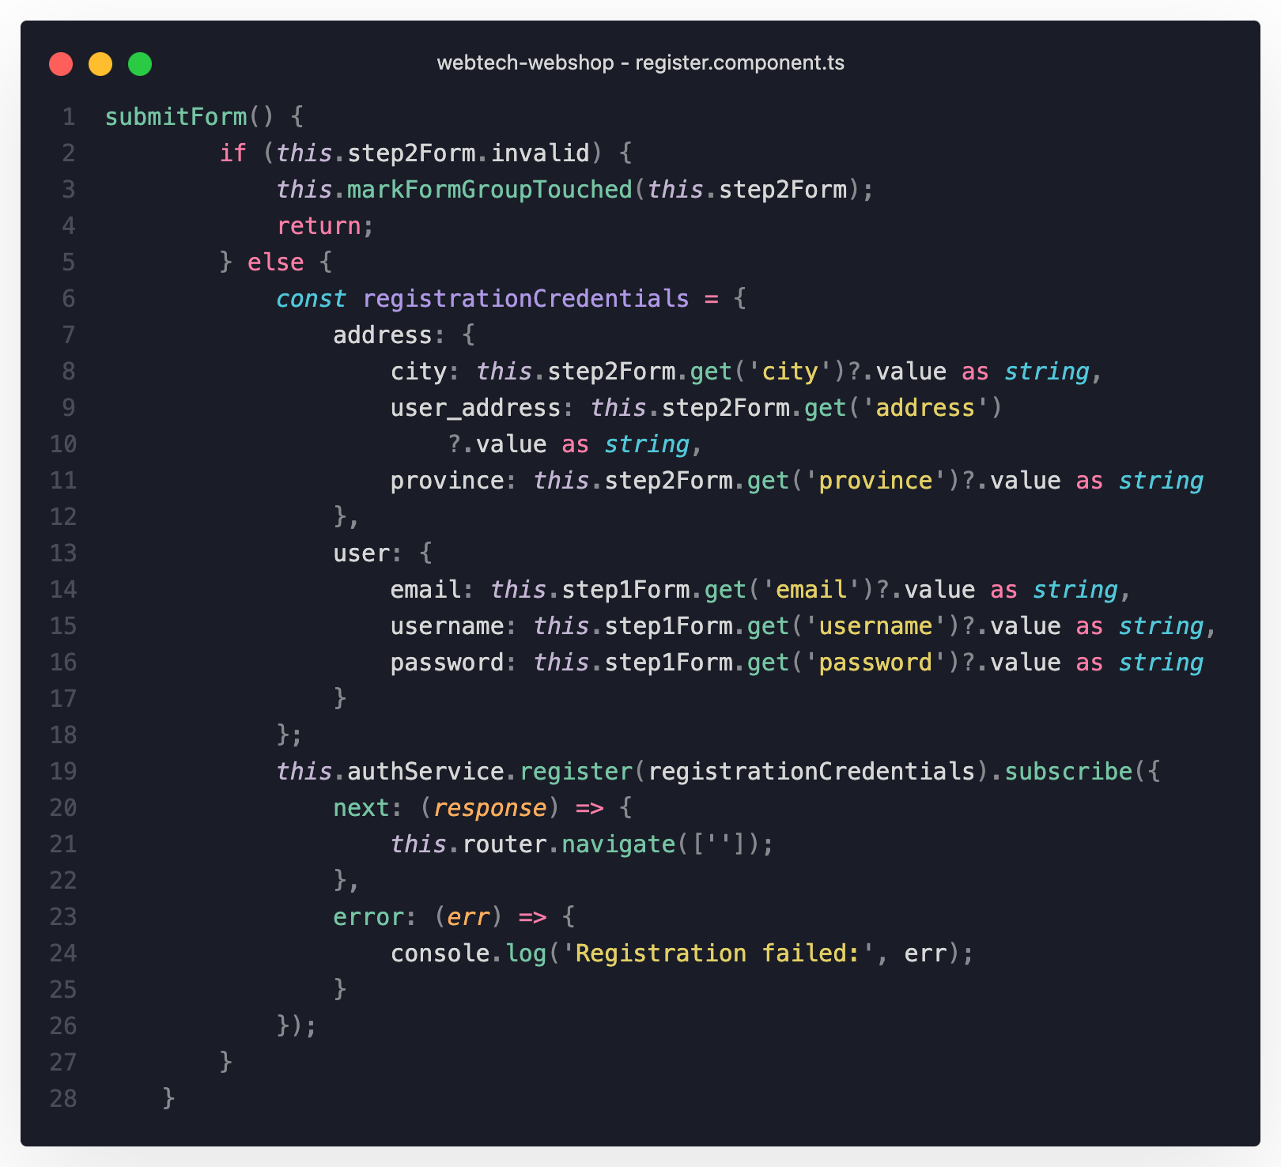

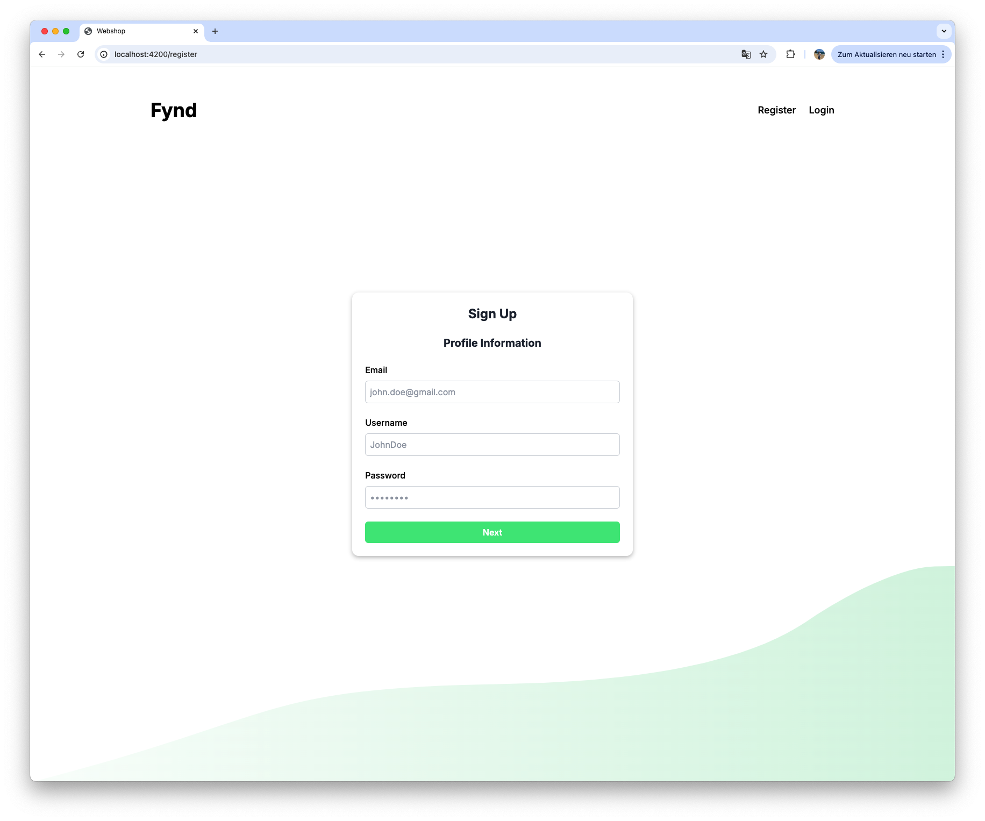

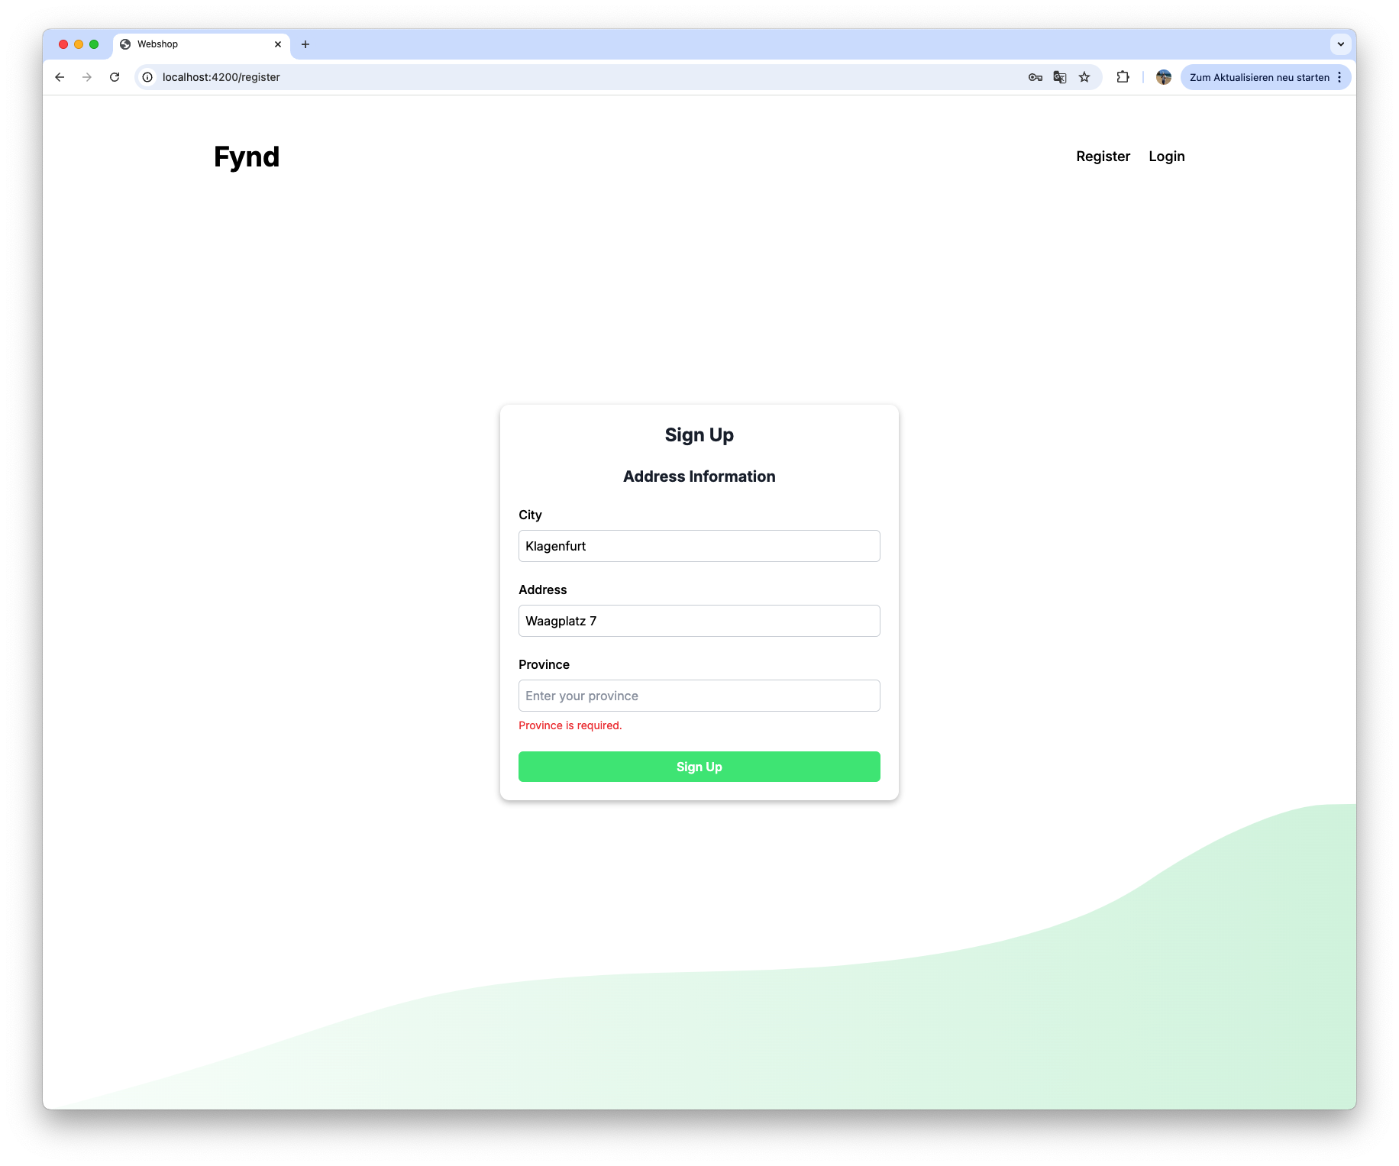

### Anmelden

Funktioniert grundlegend ähnlich wie das Registrieren.

#### Backend

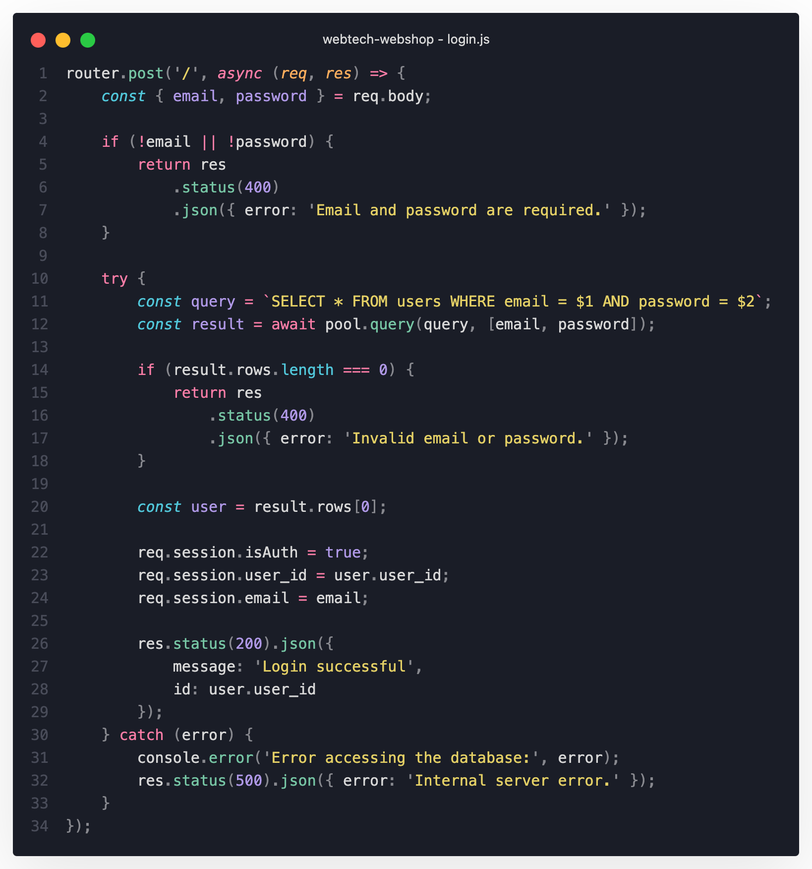

#### Frontend

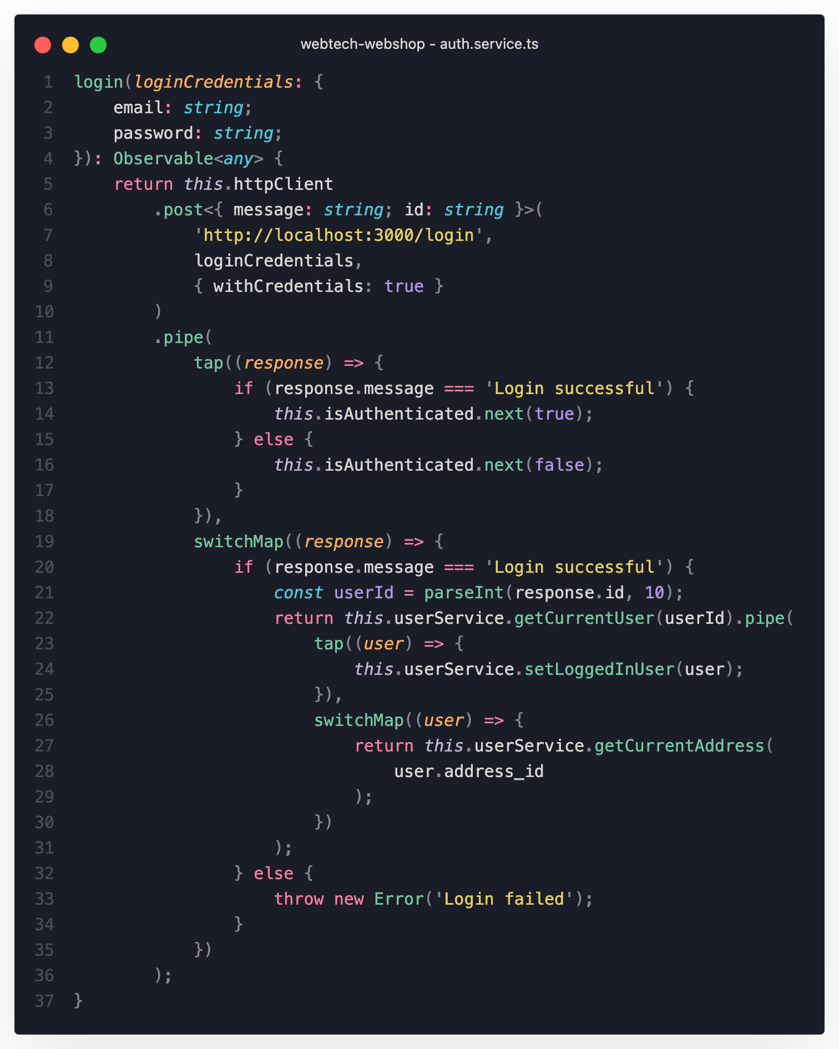

Auch hier werden die Daten mit Hilfe eines Formulars zusammengetragen und abgesendet.

### Bereits vorhandene Session

#### Backend

Hier wird lediglich überprüft, ob der gesendete Request bereits authentifiziert wurde, was der Fall ist, wenn der Cookie noch gültig ist.

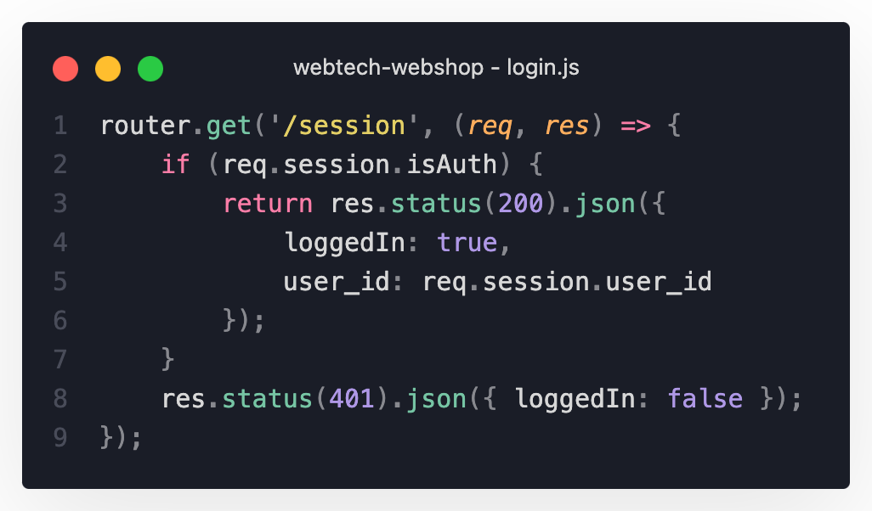

#### Frontend

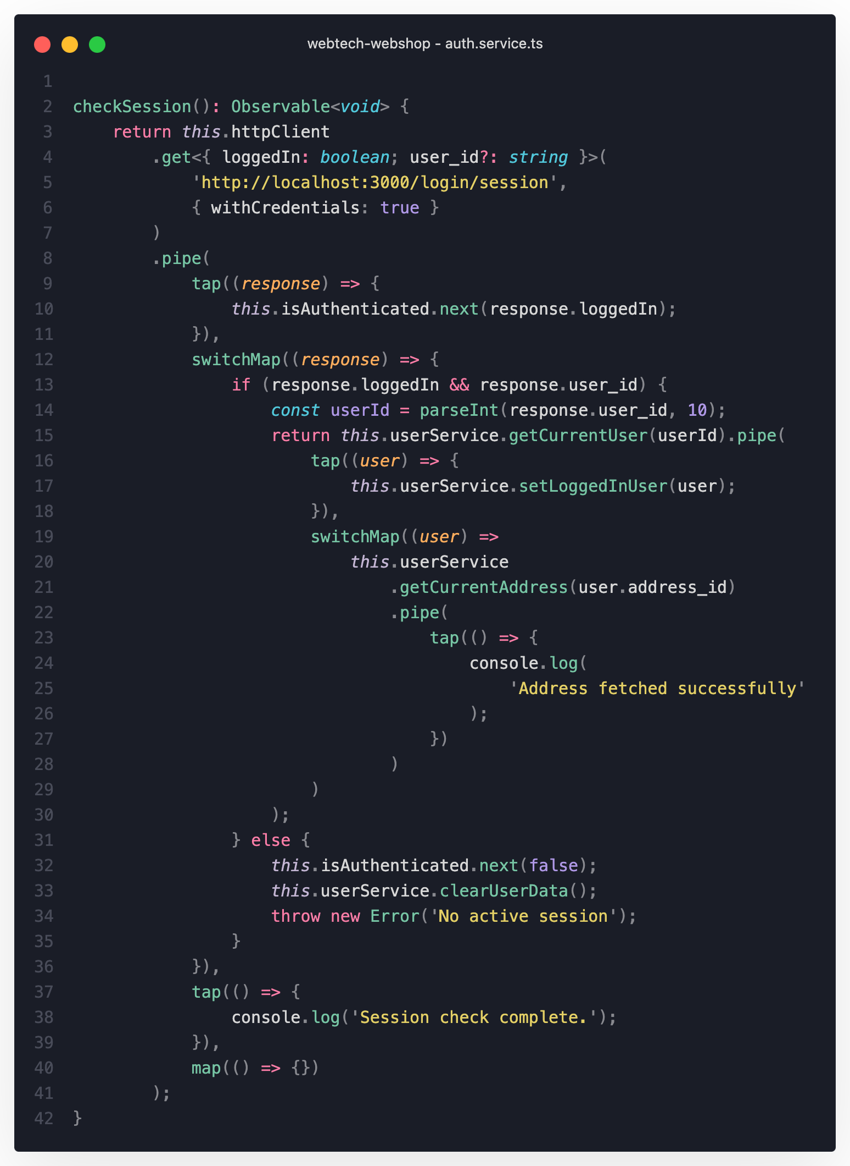

Die Check-Session Funktion wird zum Start des Angular Lifecycles einmalig aufgerufen.

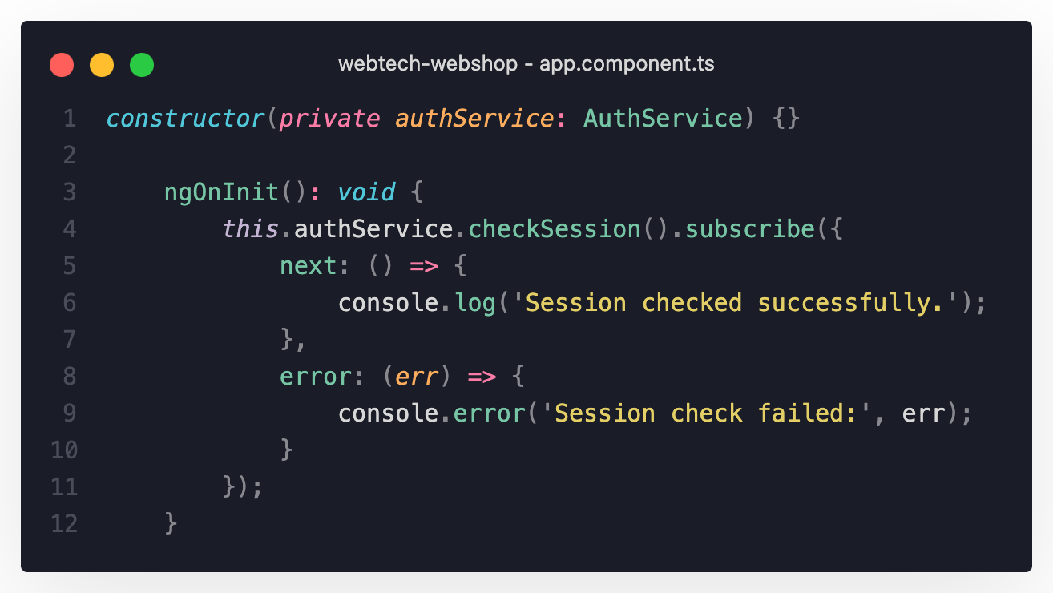

### Abmelden

#### Backend

Es wird überprüft, ob ein Benutzer bereits angemeldet ist und anschließend werden die Session Daten zerstört.

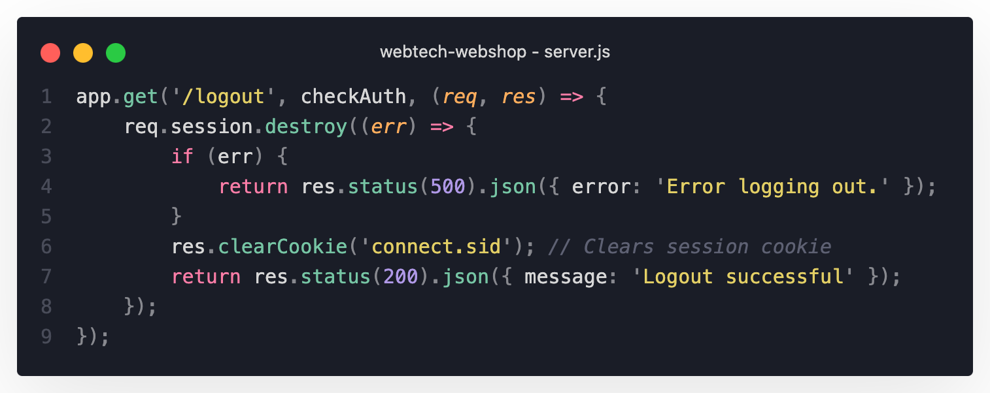

#### Frontend

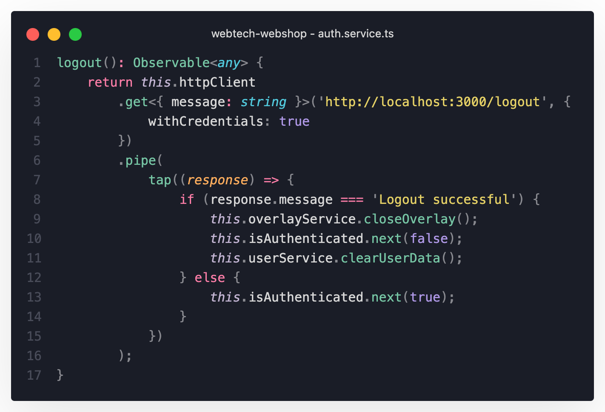

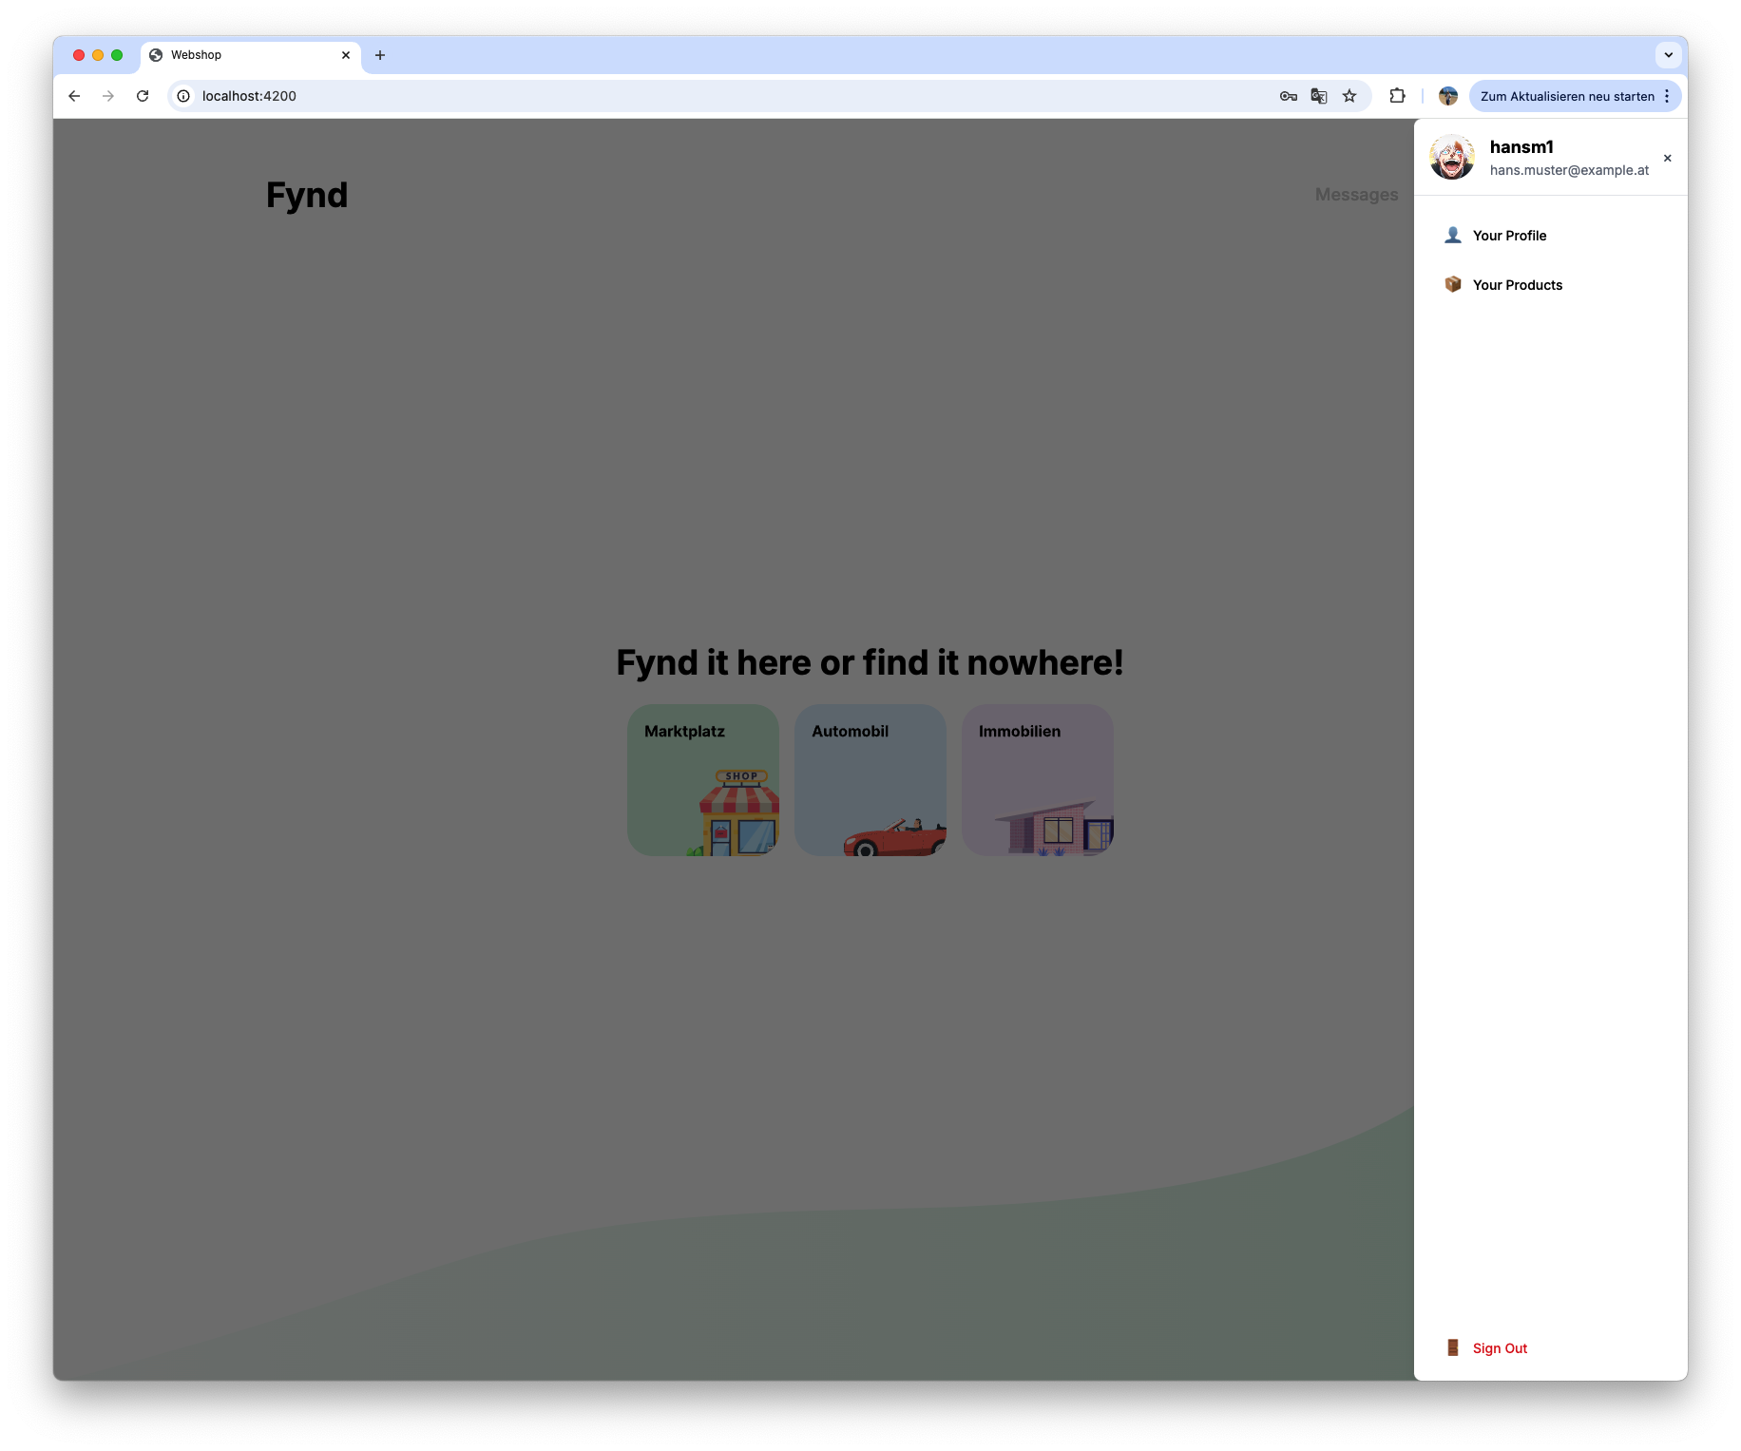

## Nachrichten

Es ist möglich, wenn man angemeldet ist, anderen Benutzern auf deren Produkte Anfragen zu stellen und mit diesen, in Real-Time, zu schreiben.

### Backend

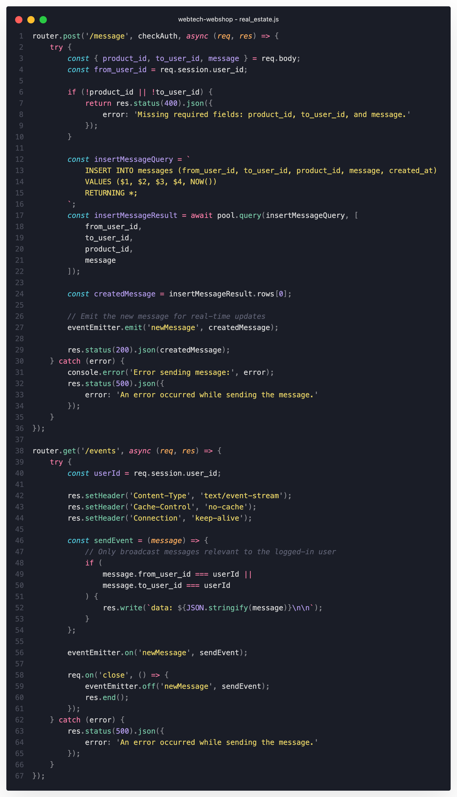

### Frontend

In dem MessagingService werden diverse Objekte erstellt, die zu der Struktur, der im Backend angelegten Tabellen passt.

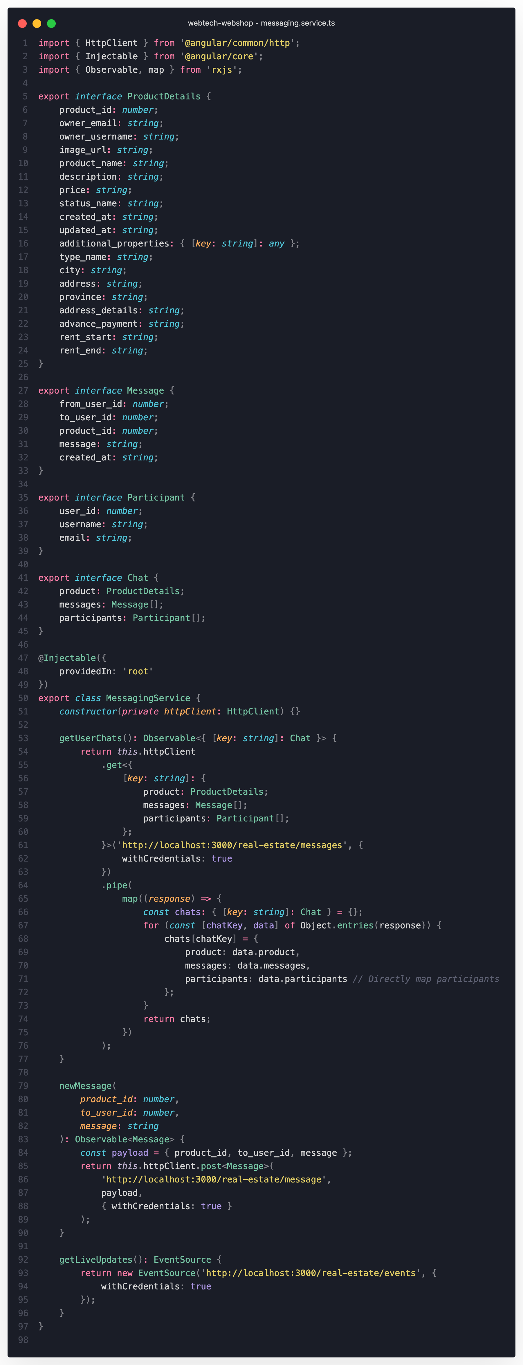

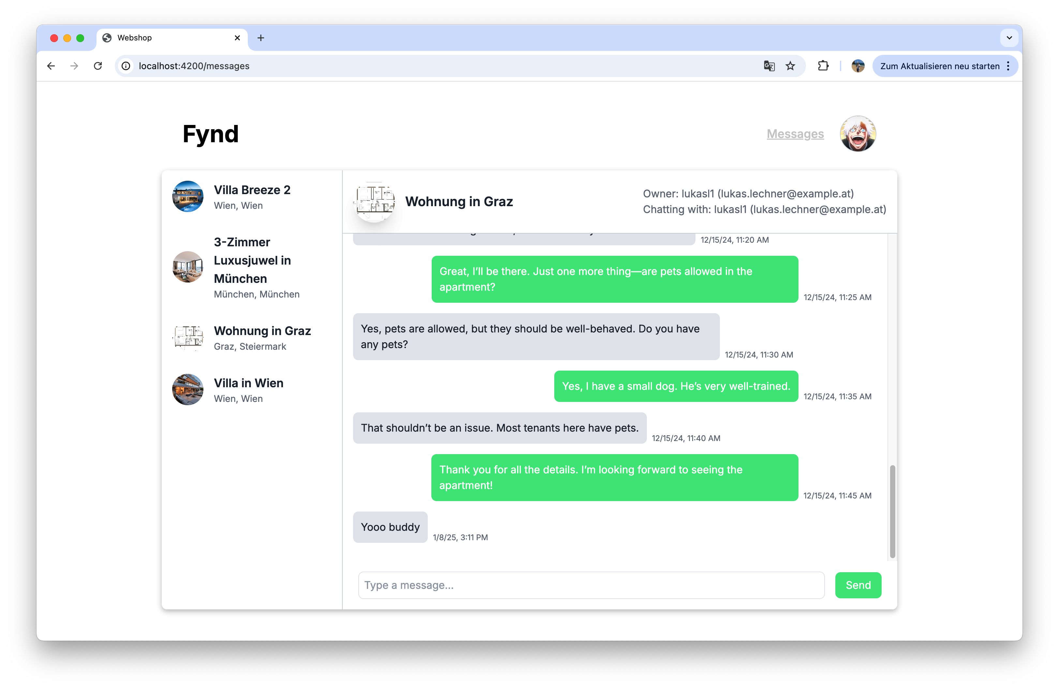

# Real Estate

**Verantwortlich: Philipp Arbeitstein**

Auch hier werden im Backend wieder eigene Routen angeboten, die das Arbeiten mit allem in Bezug auf Immobilien erlaubt.

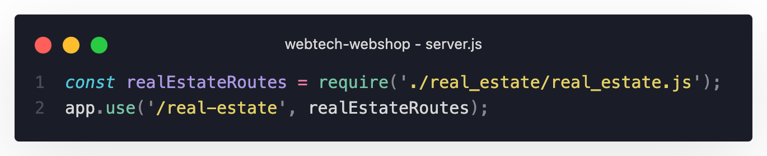

## CRUD-Operationen für Immobilien

### Create

Erstellen von neuen Immobilien ist nur in der Sicht der eigenen Produkte möglich. Realisiert wird die Funktionalität mit Angulars ReactiveFormModule.

#### Backend

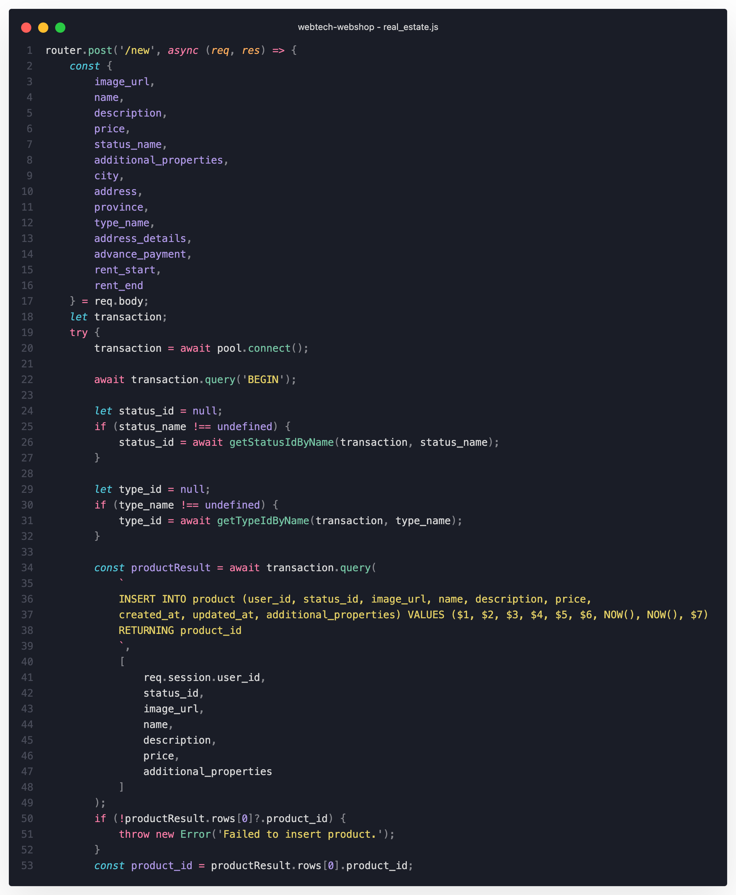

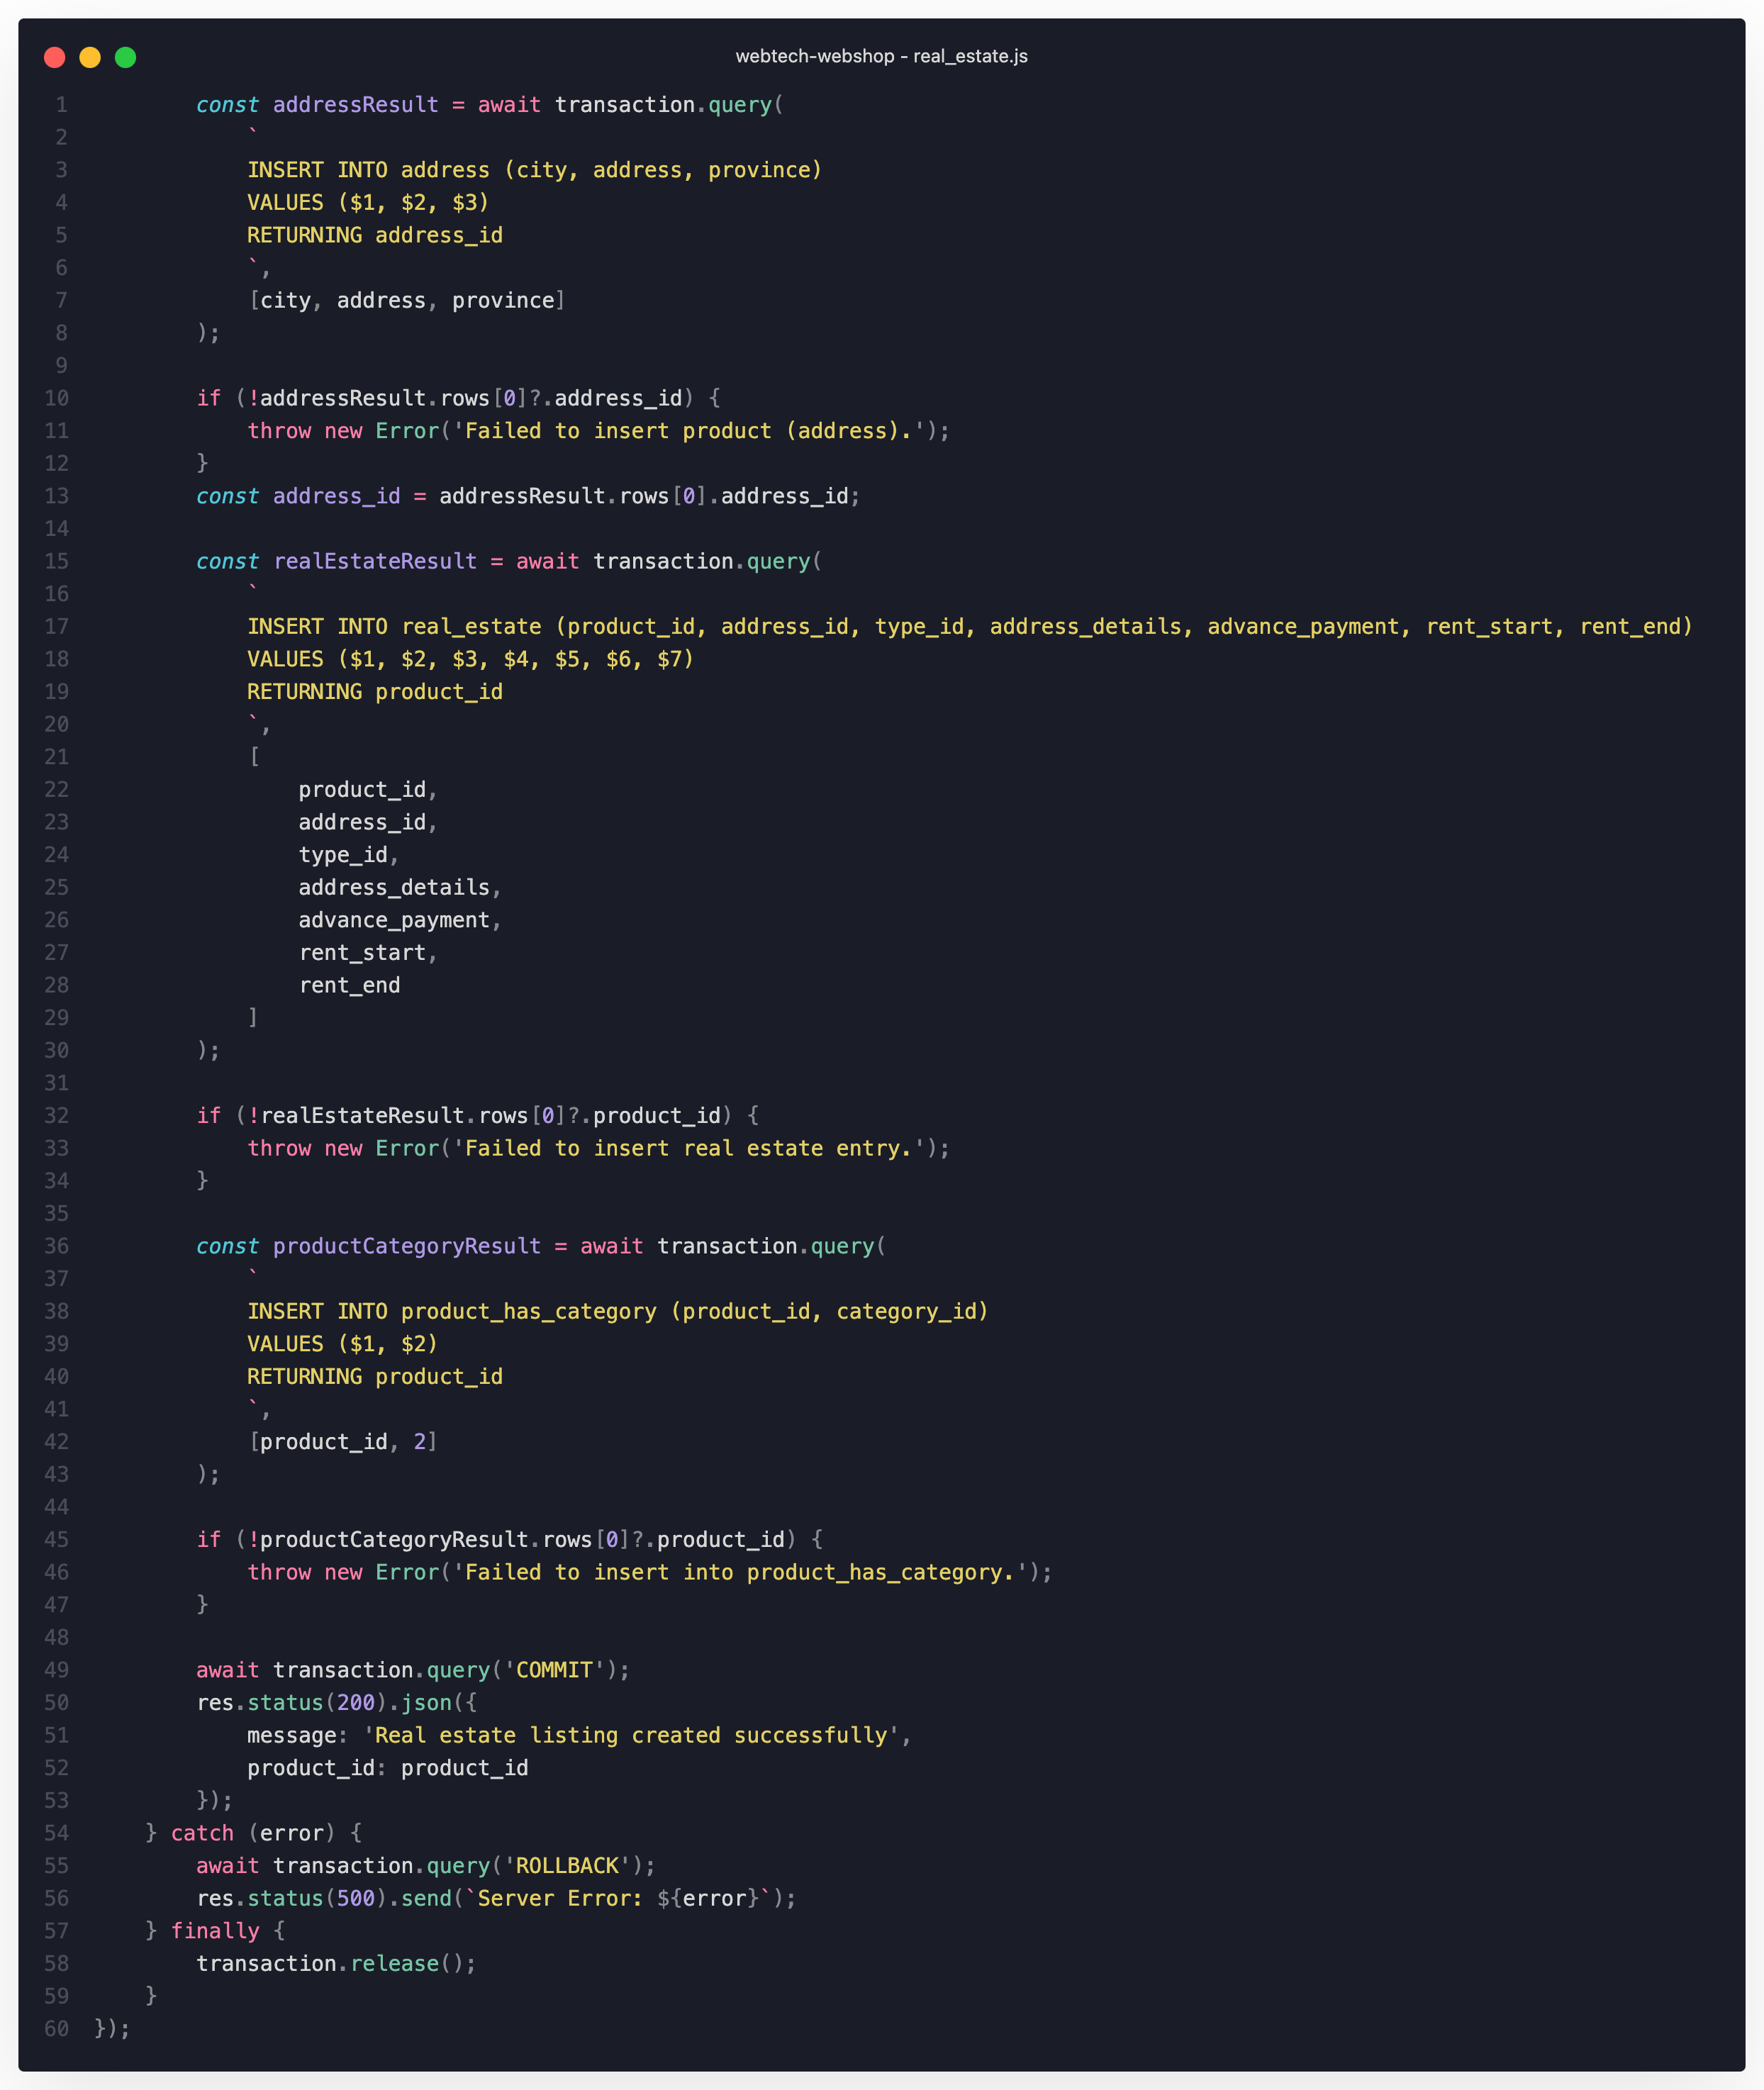

Im Backend wird eine gesamte Transaktion gestartet, um Atomarität sicherzustellen. Wenn eine Anfrage fehlschlägt, erfolgt ein Rollback + Error Messaging.

#### Frontend

Um mit den Datend es Backends richtig zu arbeiten und die Daten richtig zu Serialisieren/Deserialisieren wird ein Interface verwendet.

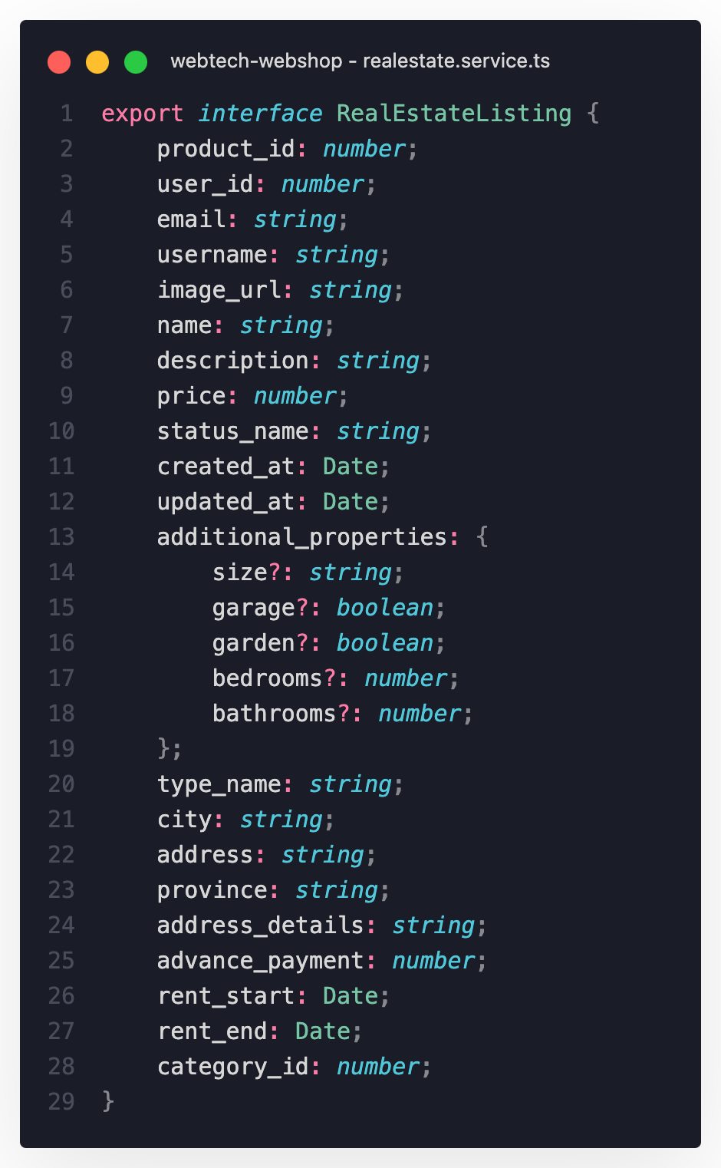

Im RealestateService wird eine Anfrage an das Backend gesendet und ein Observable retourniert auf das später subscribed werden kann (Observer-Pattern).

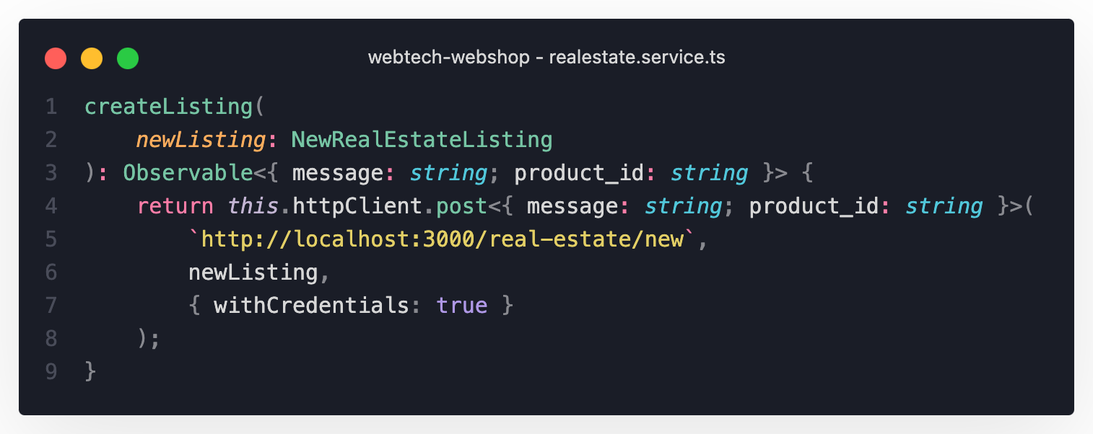

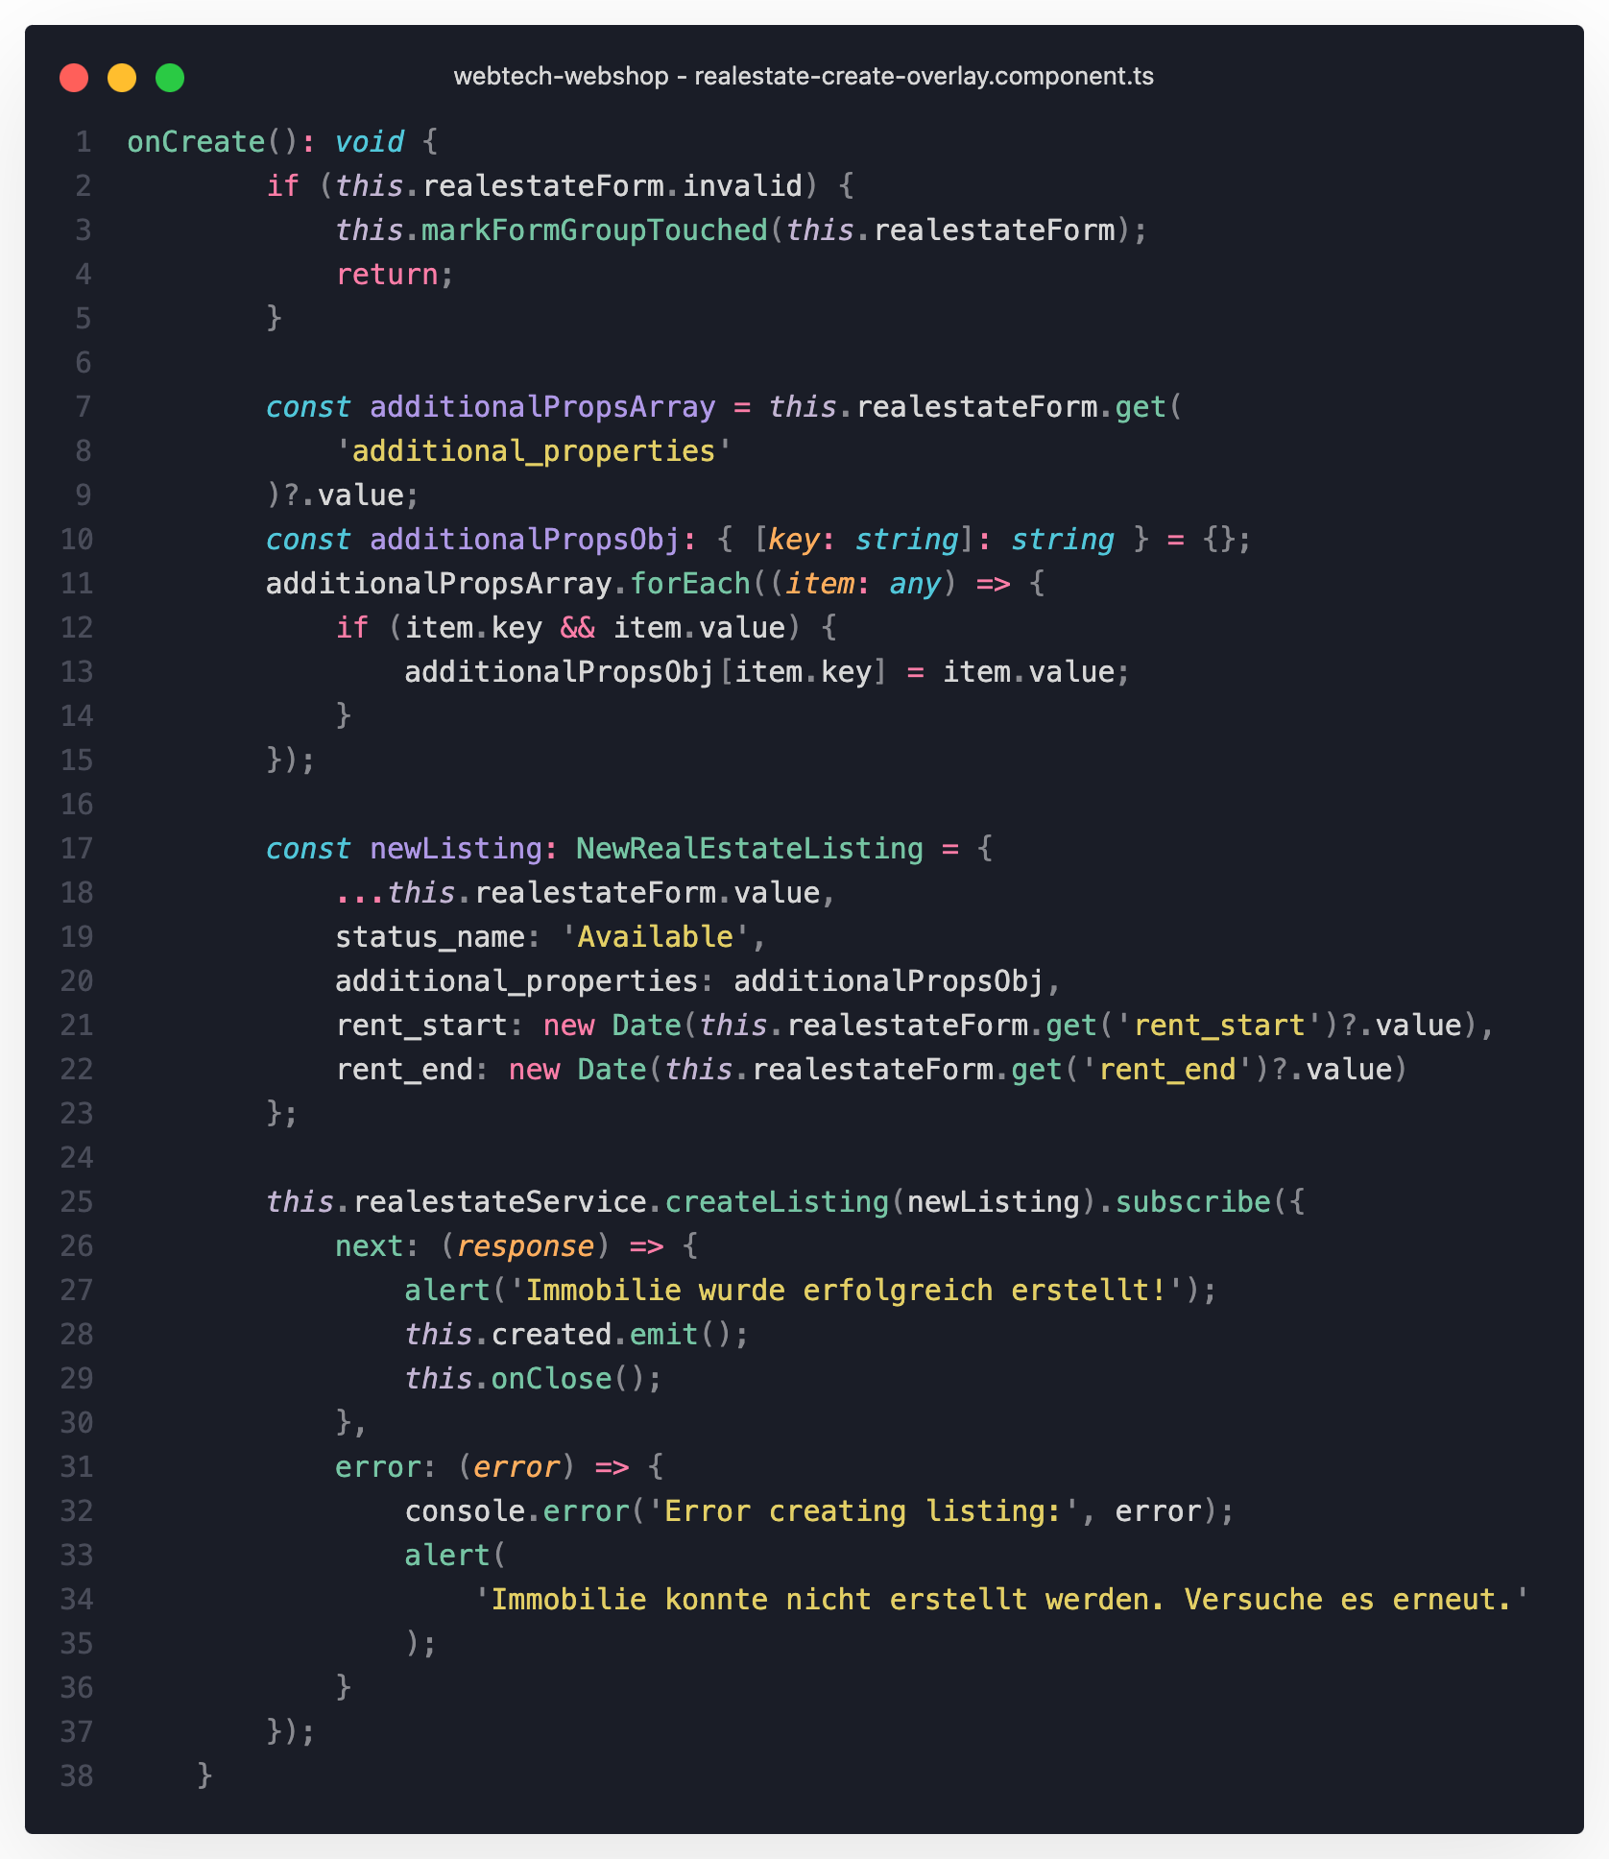

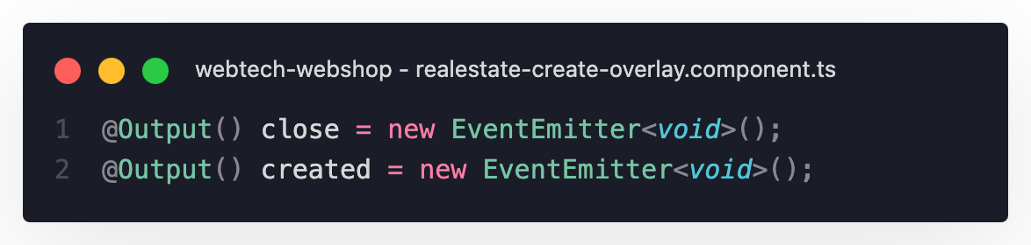

In einem Overlay wird ein Formular erstellt, welches für das Erstellen neuer Immobilien zuständig ist. Es werden zwei Callback-Funktionen verwendet um der Komponente, welches das Overlay erstellt zu symbolisieren, dass das Overlay geschlossen werden soll und wenn das Item erstellt wurde, die Liste der Immobilien neugeladen werden soll.

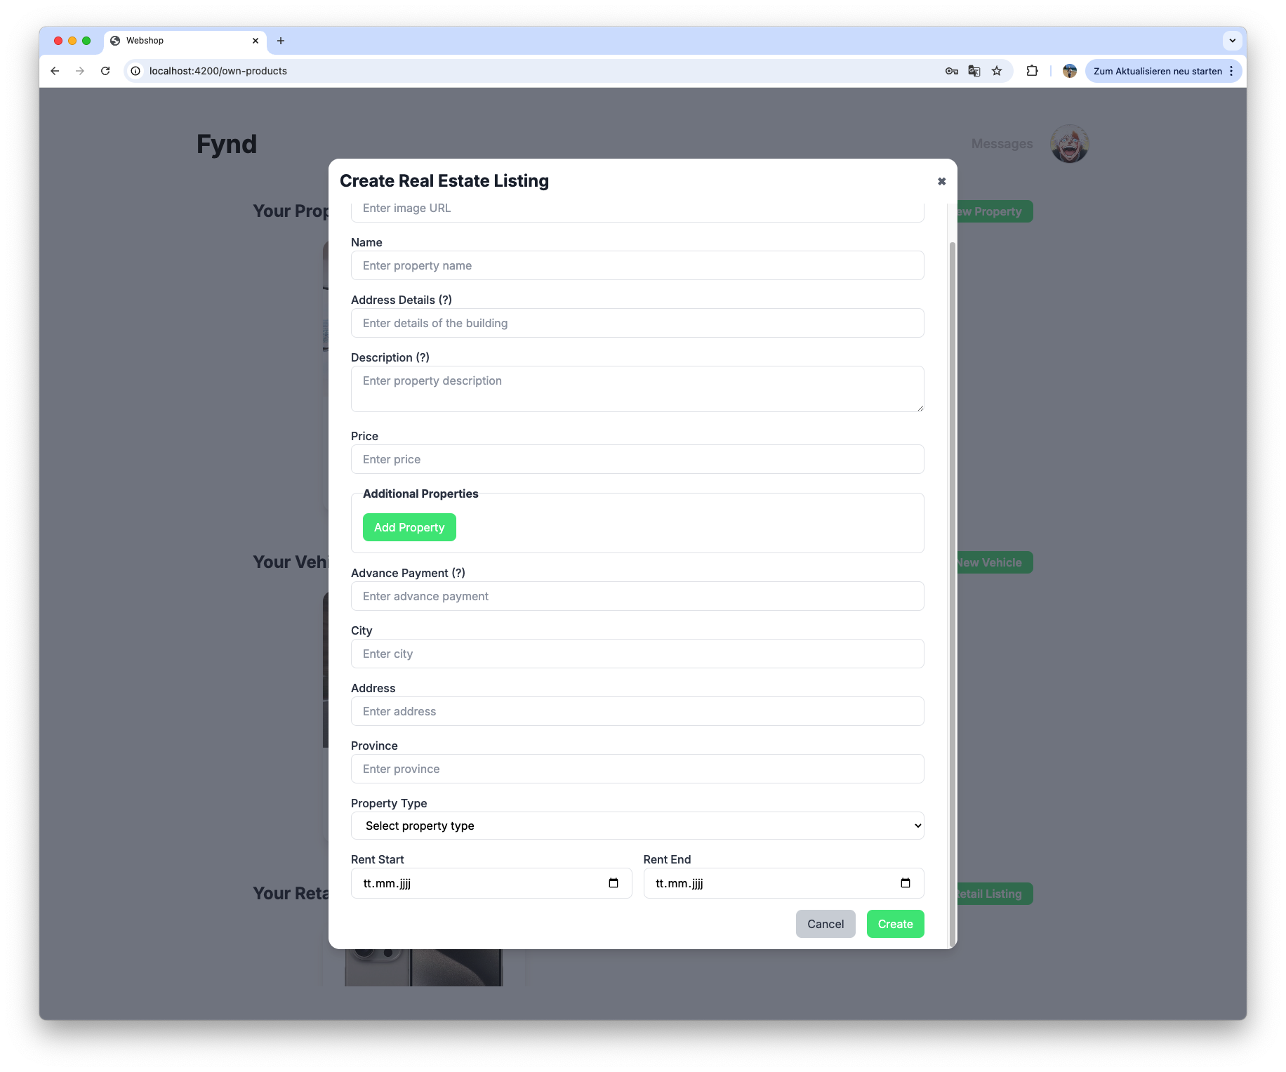

### Update

#### Backend

Hier ist die Funktionalität beim Aktualisieren sehr ähnlich wie beim Erstellen einer neuen Immobilie. Der einzige Unterschied ist, dass, anstatt immer direkt neue Einträge zu erstellen, zunächst nach den bereits vorhandenen Elementen gesucht wird und daraufhin alle notwendigen Tabellen u. Einträge aktualisiert werden.

Auch hier wird wieder mit Transaktionen gearbeitet.

(Diesmal kein Code für die Übersichtlichkeit).

#### Frontend

Der einzige Unterschied zum Erstellen liegt darin, dass diesmal auch schon ein Listing an das Overlay übergeben werden muss, um die bereits vorhanden Daten bereits in die Inputfelder zu rendern.

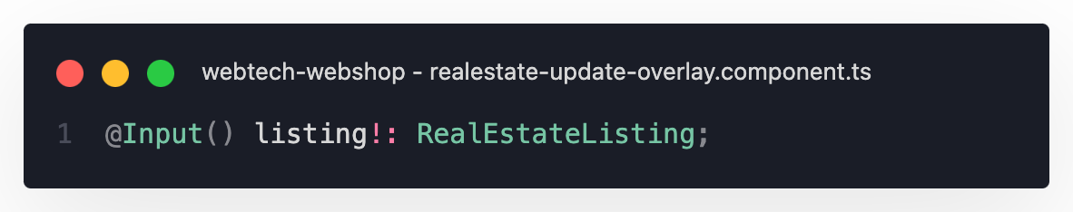

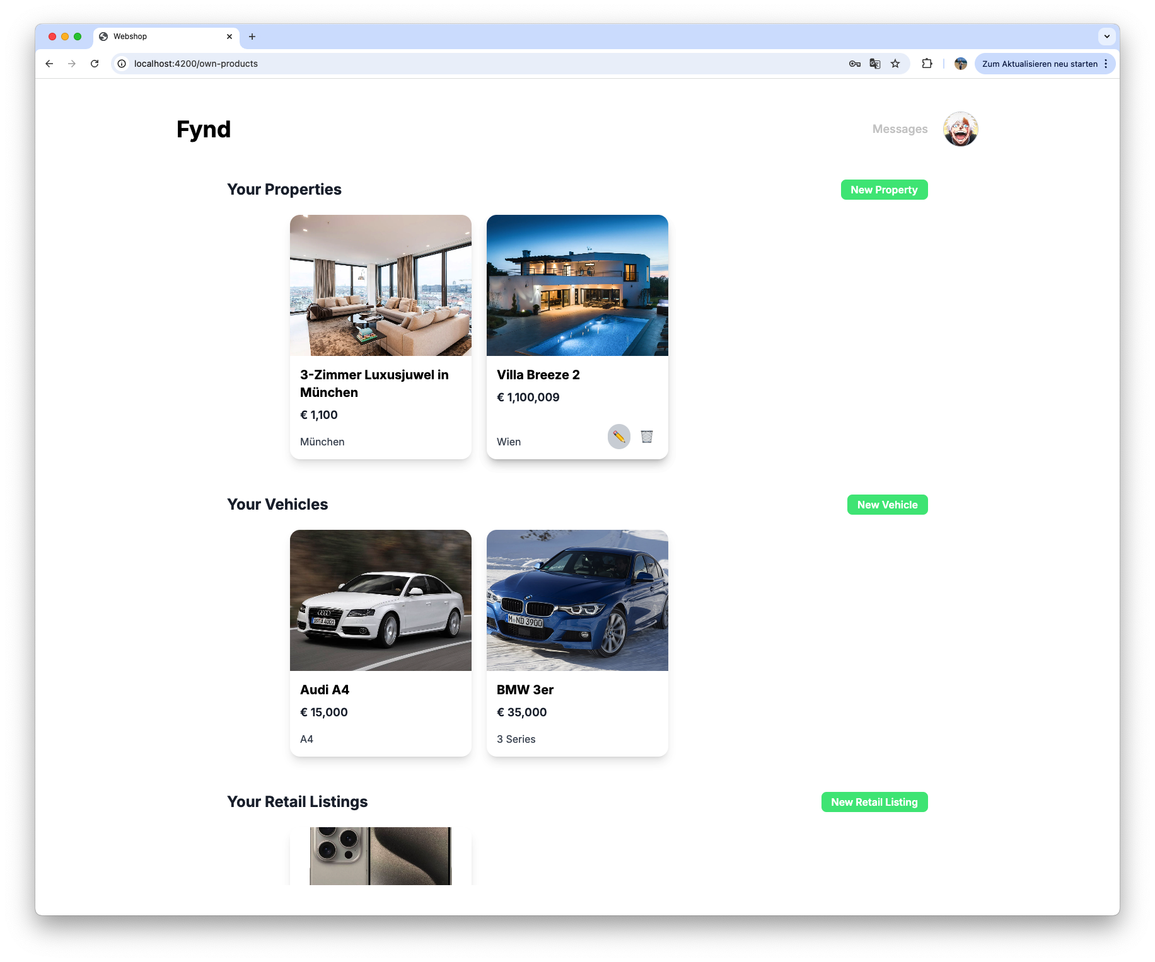

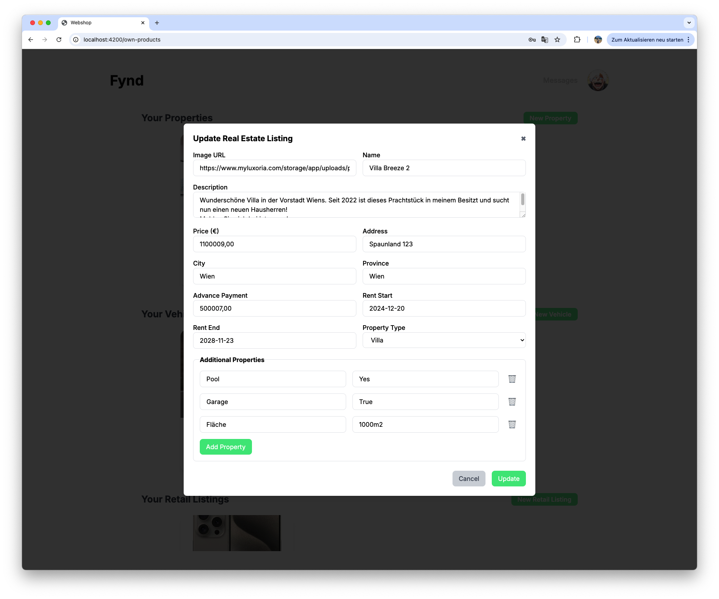

### Delete

#### Backend

Auch hier ist die grundlegende Idee sehr ähnlich. Wie man in Zeile 9-13 sieht, wird auch in einer weiteren asynchronen Funktion das Eigentum des zu löschenden Produktes überprüft.

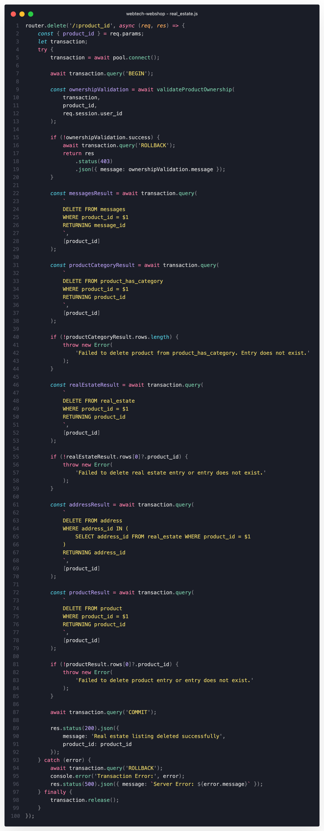

#### Frontend

In dem RealestateService wird wieder ein Observable zur Verfügung gestellt, dass getriggert wird, wenn ein Produkt gelöscht wird.

Wenn dies passiert ist, wird zusätzlich in der Komponente die Liste der eigenen verfügbaren Produkte aktualisiert.

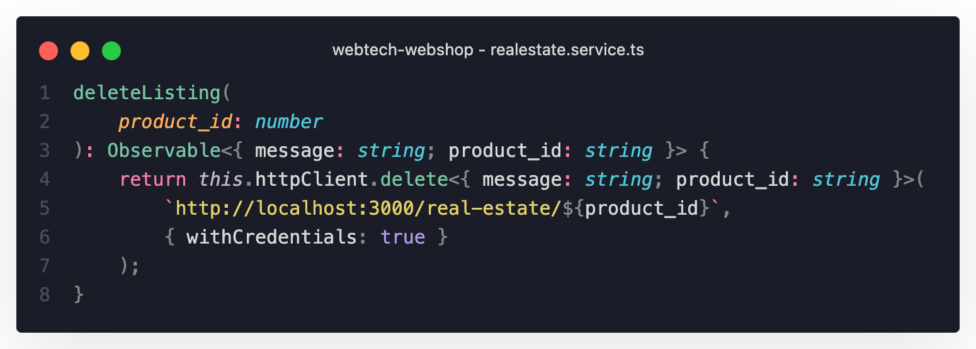

In der Komponente wird in einem Overlay das Löschen des Produktes bestätigt und das Overlay anschließend gelöscht.

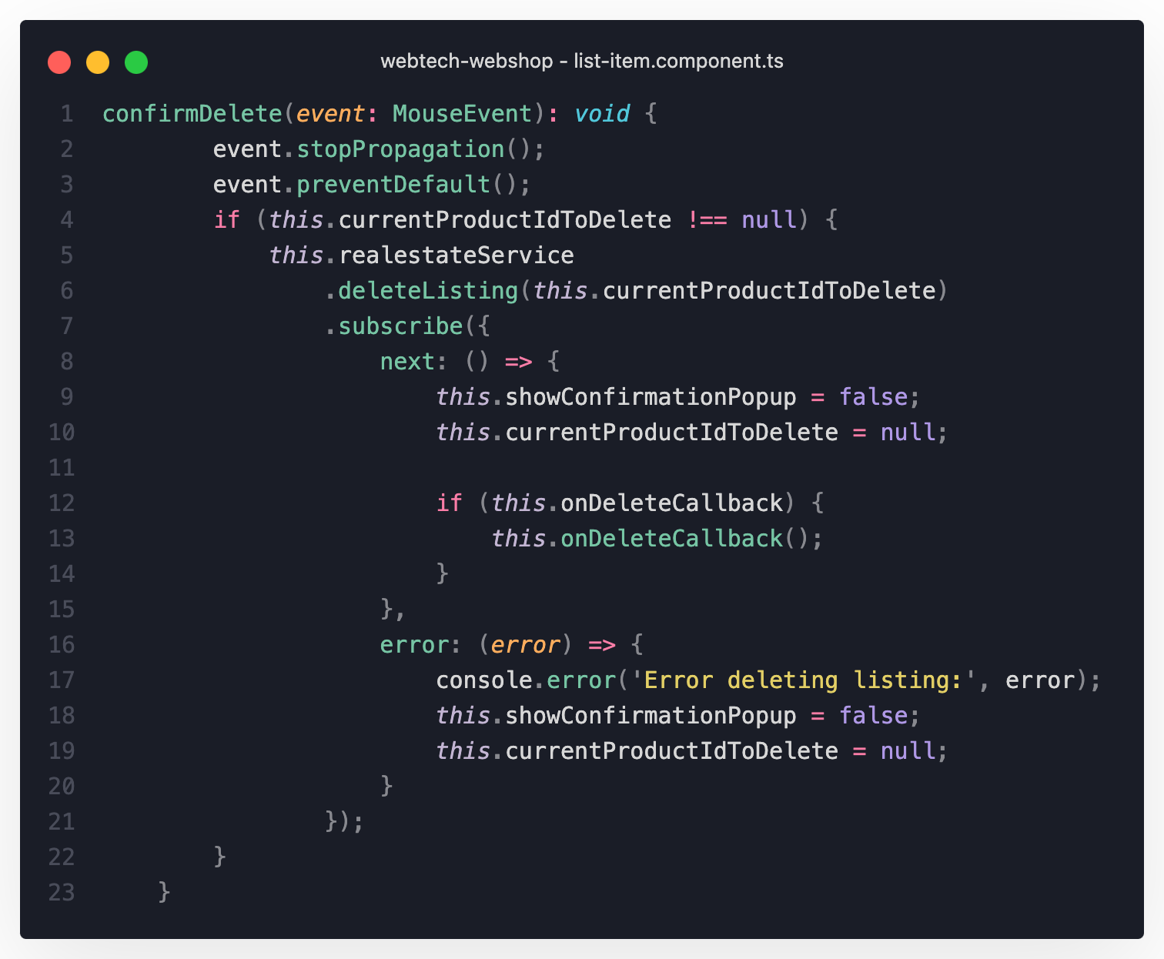

In dem Screenshot wird die zu löschende Immobilie gehovered und zusätzlich wird der „Löschen“-Knopf, in Form eines Mülleimers symbolisiert gehovered.

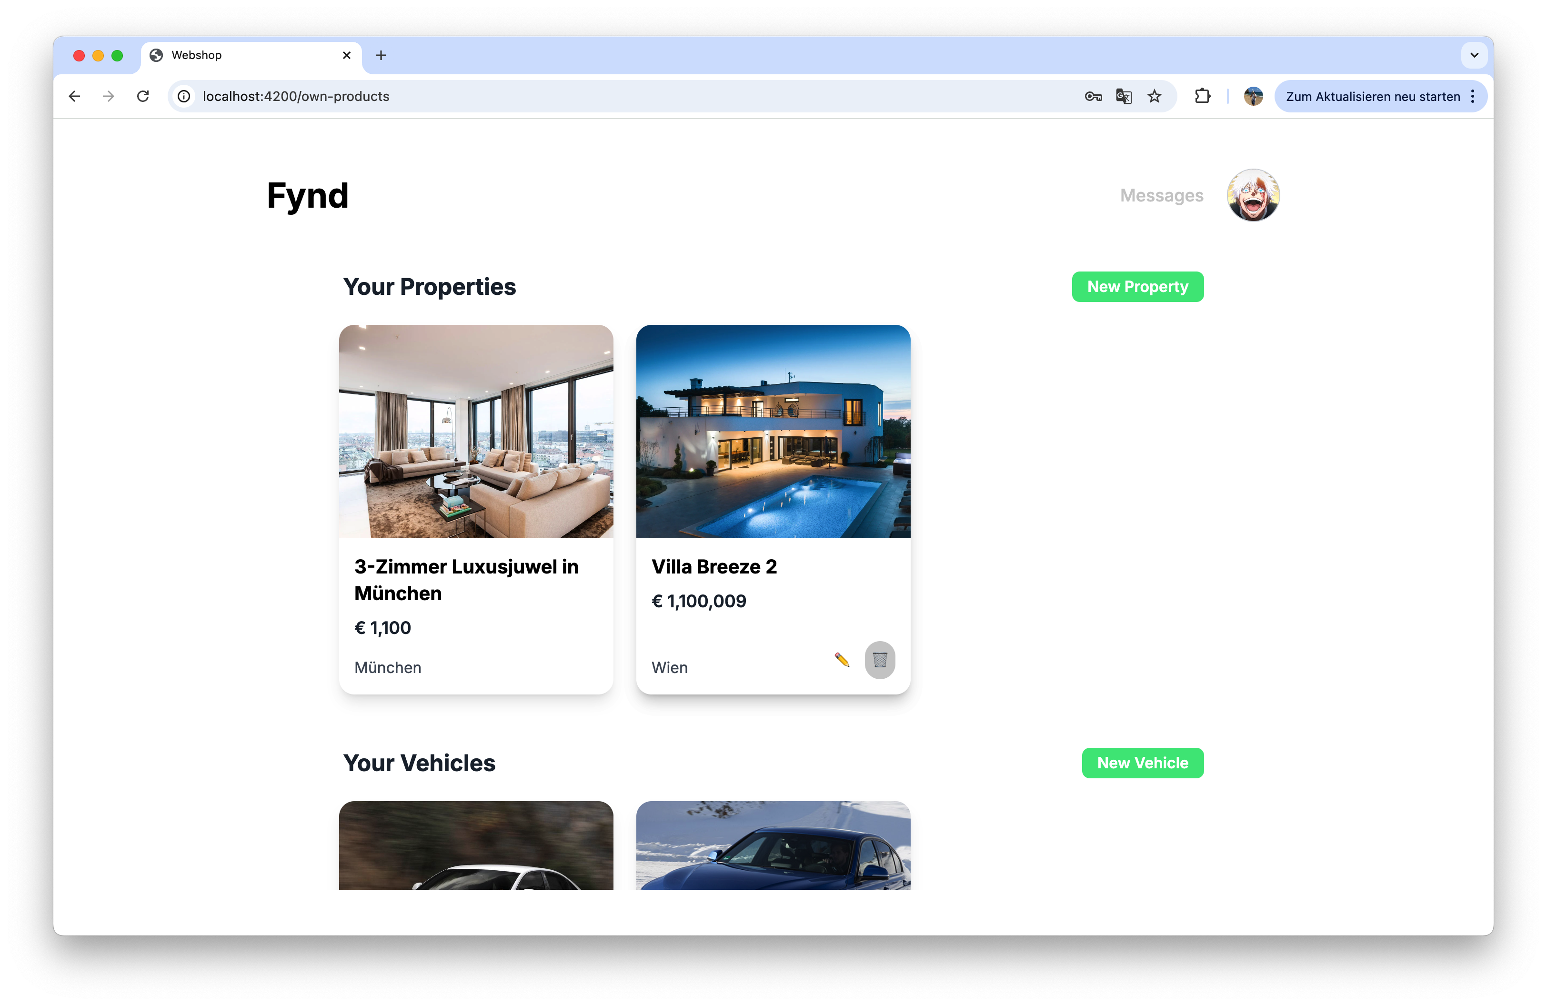

Wenn der Mülleimer geklickt wird, dann öffnet sich das Confirmation-Overlay.

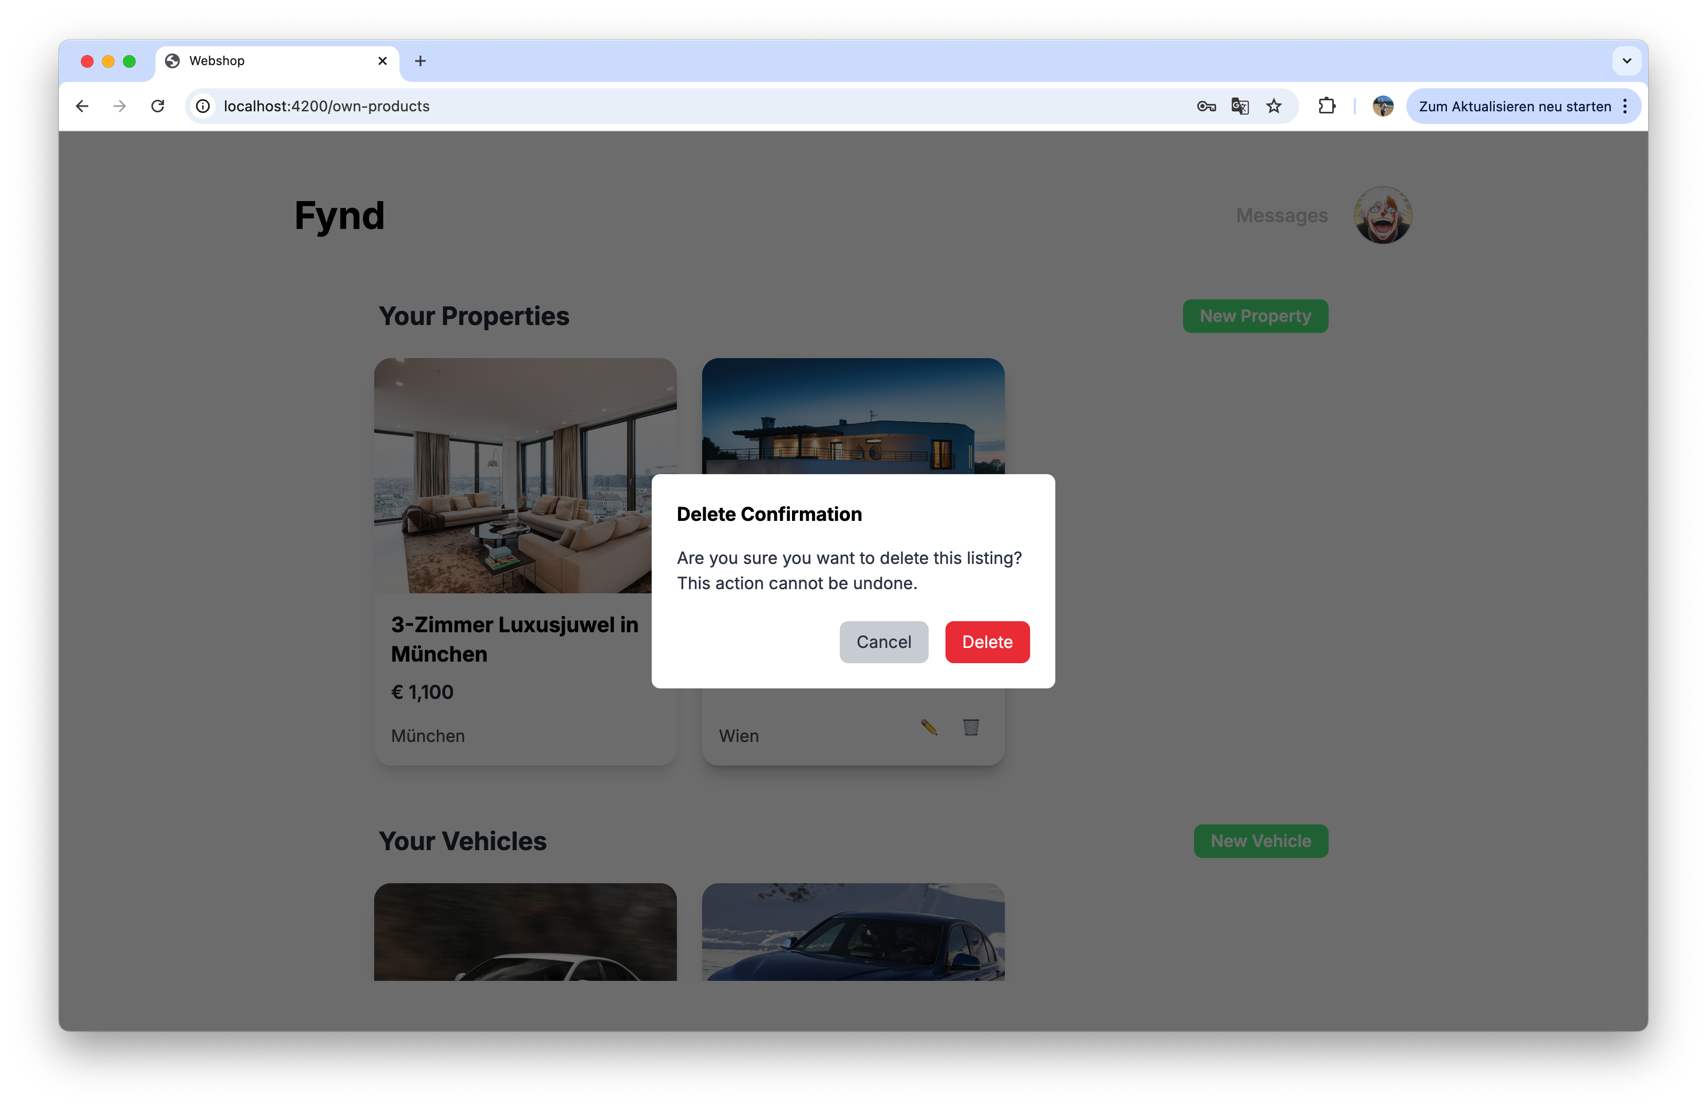

### Read

Das Lesen passiert in der Anwendung an vielen verschieden Stellen. Dies wird besonders dann benötigt um die verschiedenen Arten von Produkten (in diesem Fall nur für Immobilien erklärt) anzuzeigen.

Die Vorgehensweise ist die Folgende:

1. Anfrage an Server, zum Bereitstellen der Immobilien
   1. Entweder alle Verfügbaren Listings oder
   2. Nur die benutzereigenen Listings
2. Die erhaltenen Immobilien werden in ein Array gespeichert und eine Kopie in ein weiteres Array, um in späterer Folge filtern zu können.
3. Jedes Element in diesem Array wird durchlaufen und daraus eine eigene Komponente gebaut, die die Informationen kurz zusammenfasst

#### Backend

Es wird über alle notwendigen Tabellen gejoined und somit alle Immobilien aus der Datenbank extrahiert. Die notwendigen Join-Parameter werden je nach Verfügbarkeit der Queryparameter dynamisch hinzugefügt, was dem Zweck des Filterns dient.

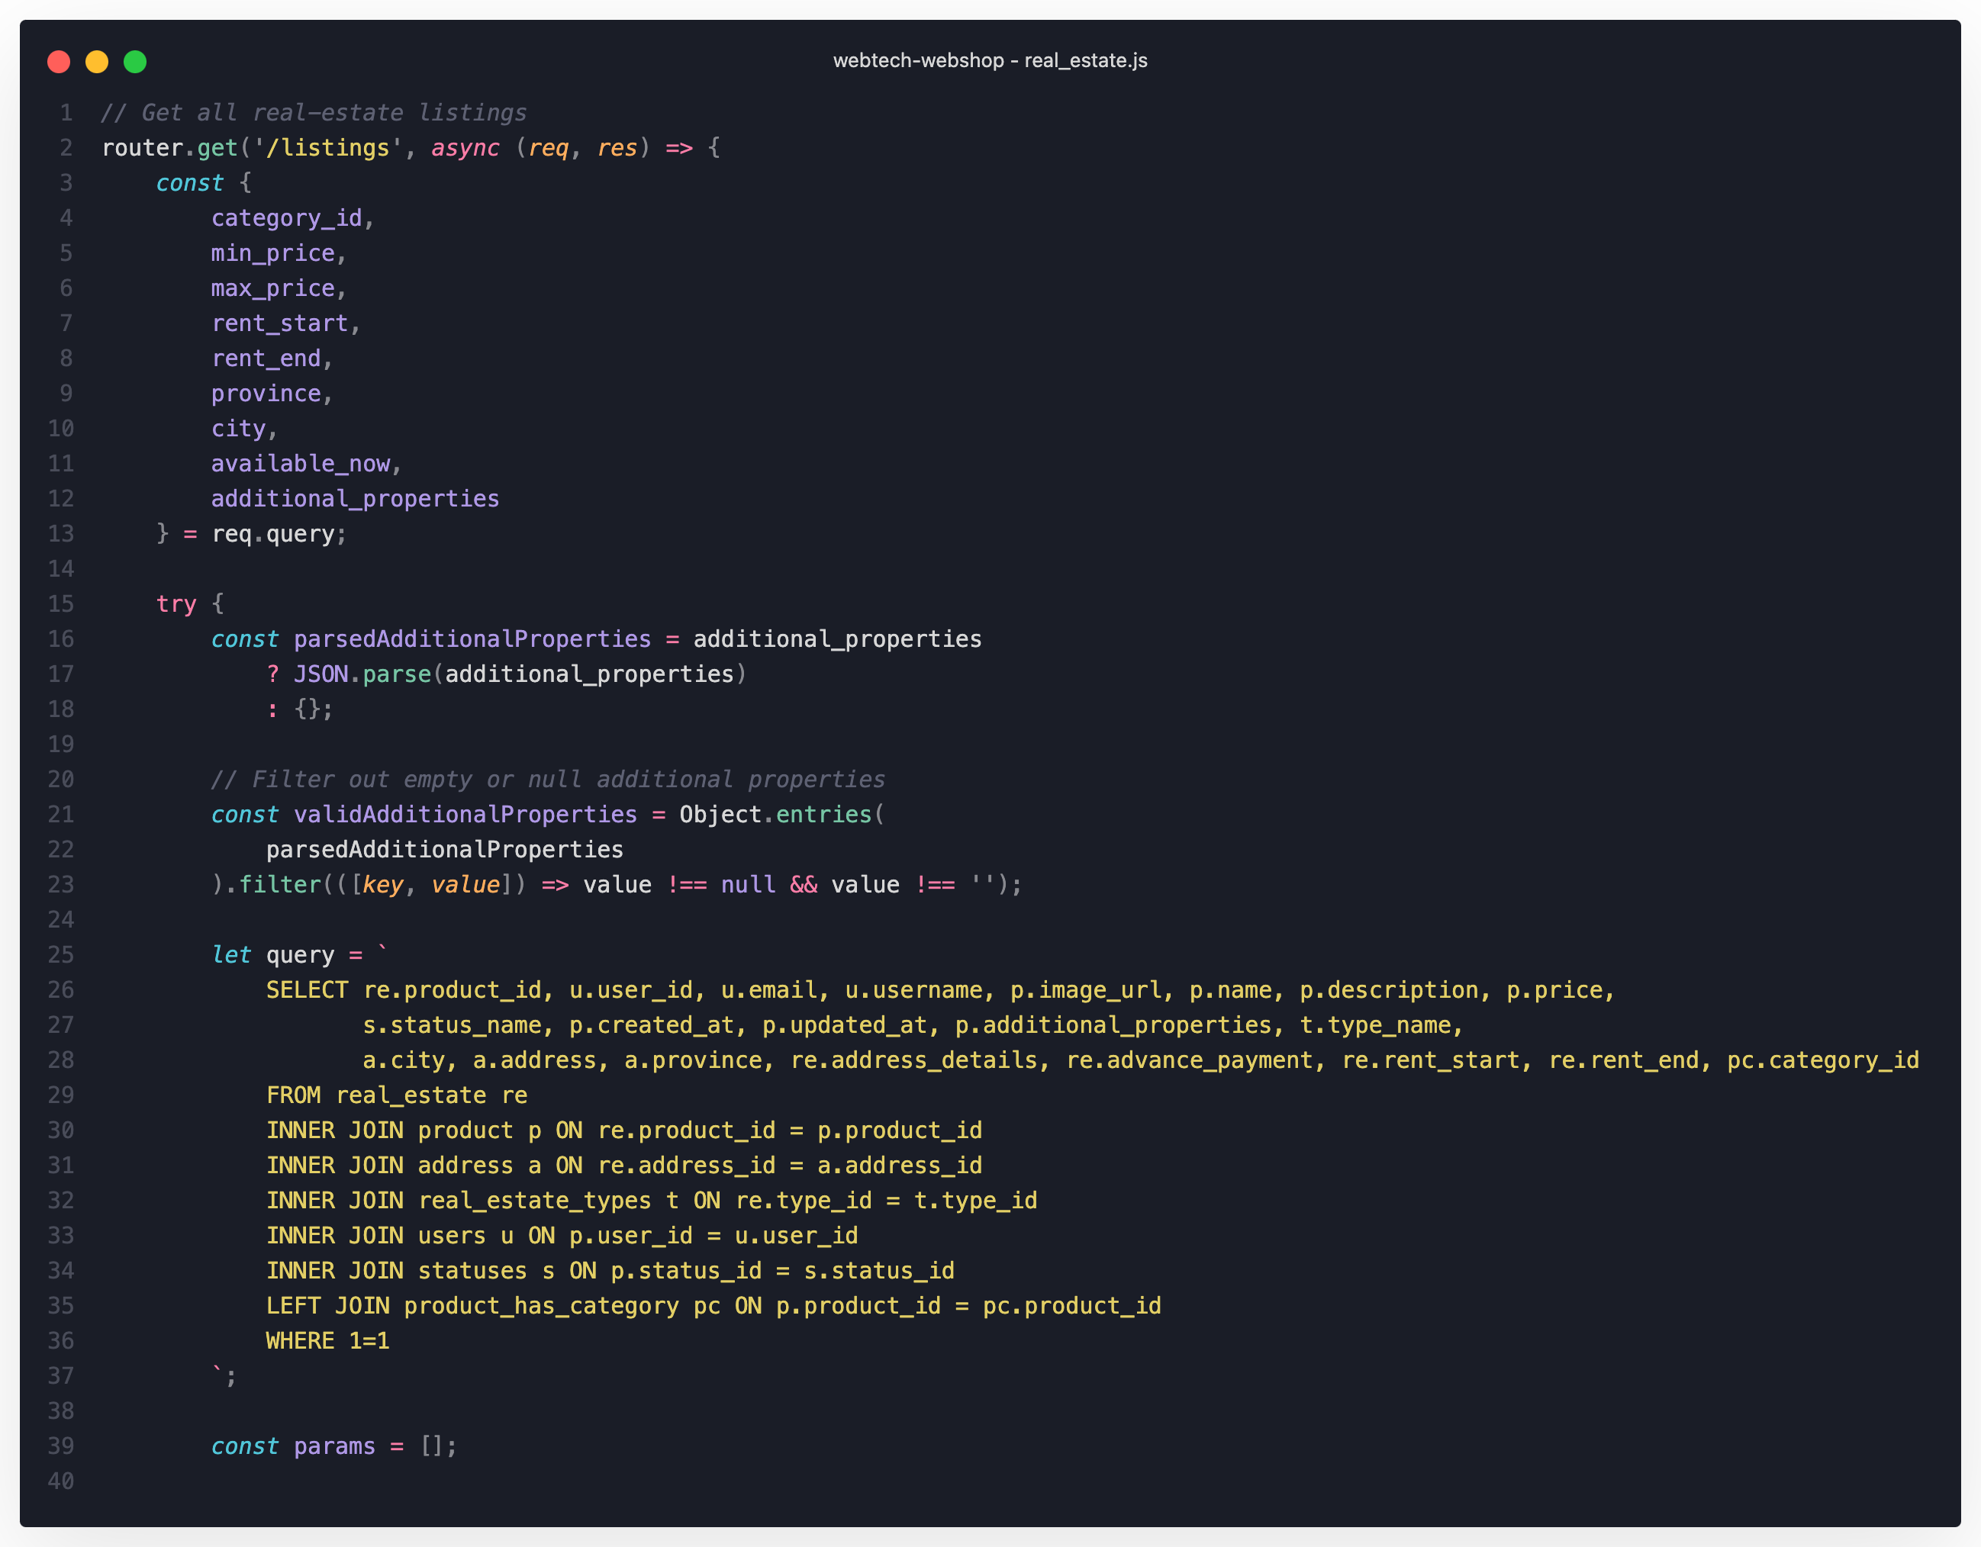

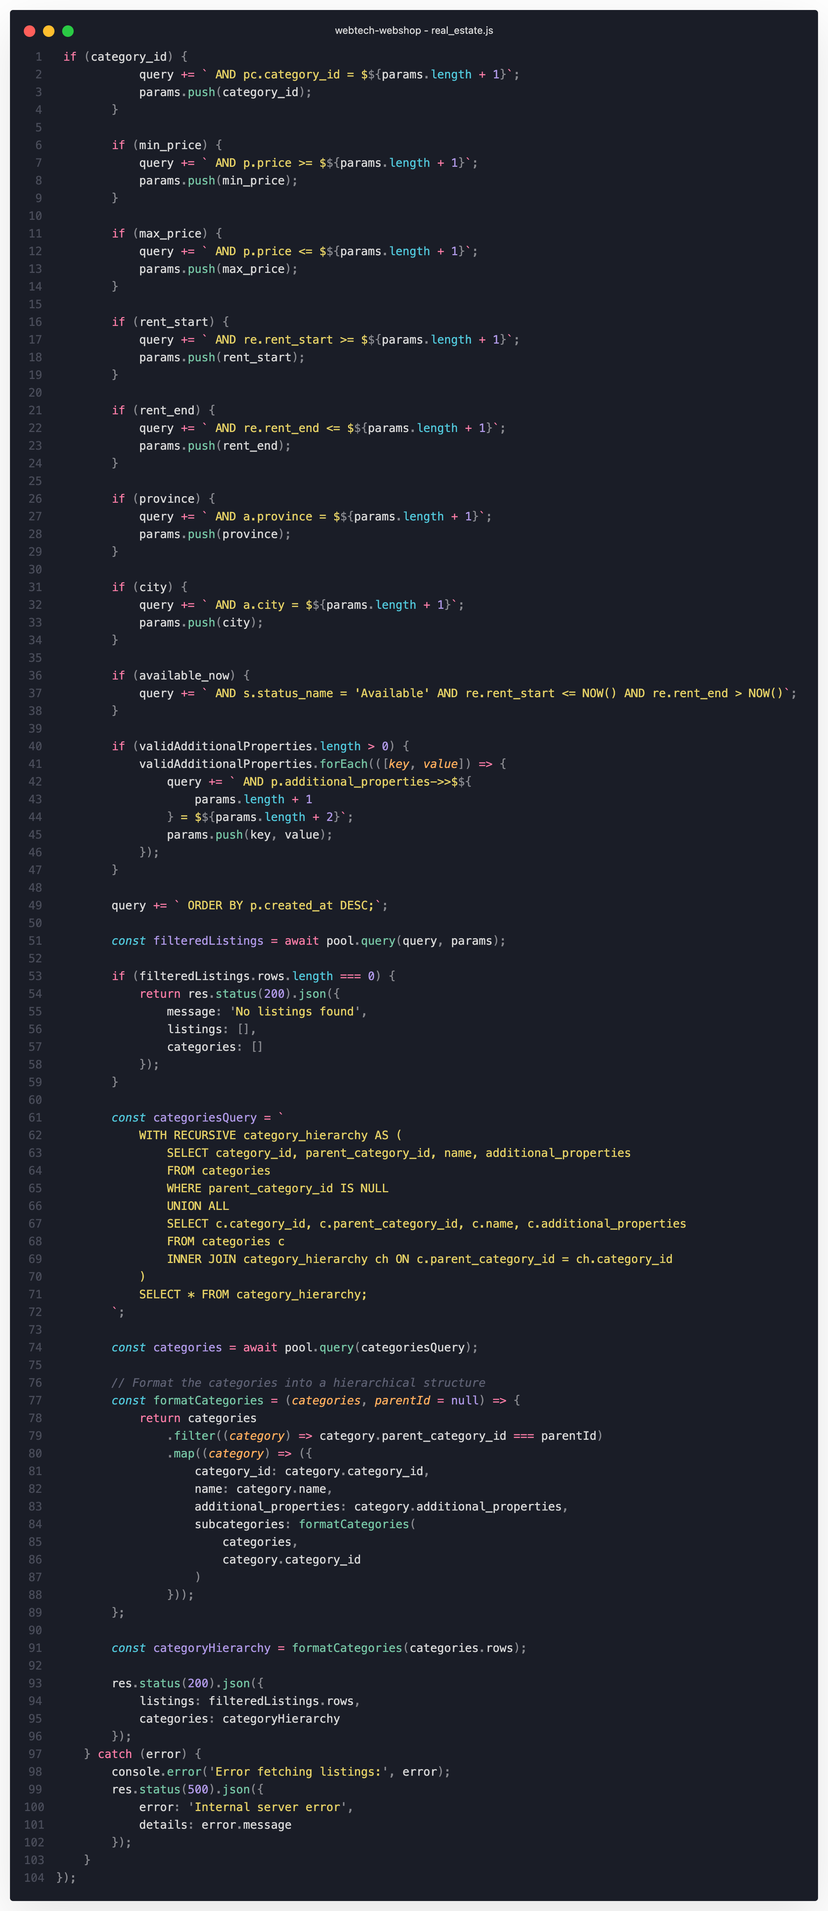

#### Frontend

Auch hier werden wieder Observables verwendet, um die Immobilien richtig an die Komponenten zu übergeben und dort richtig darzustellen.

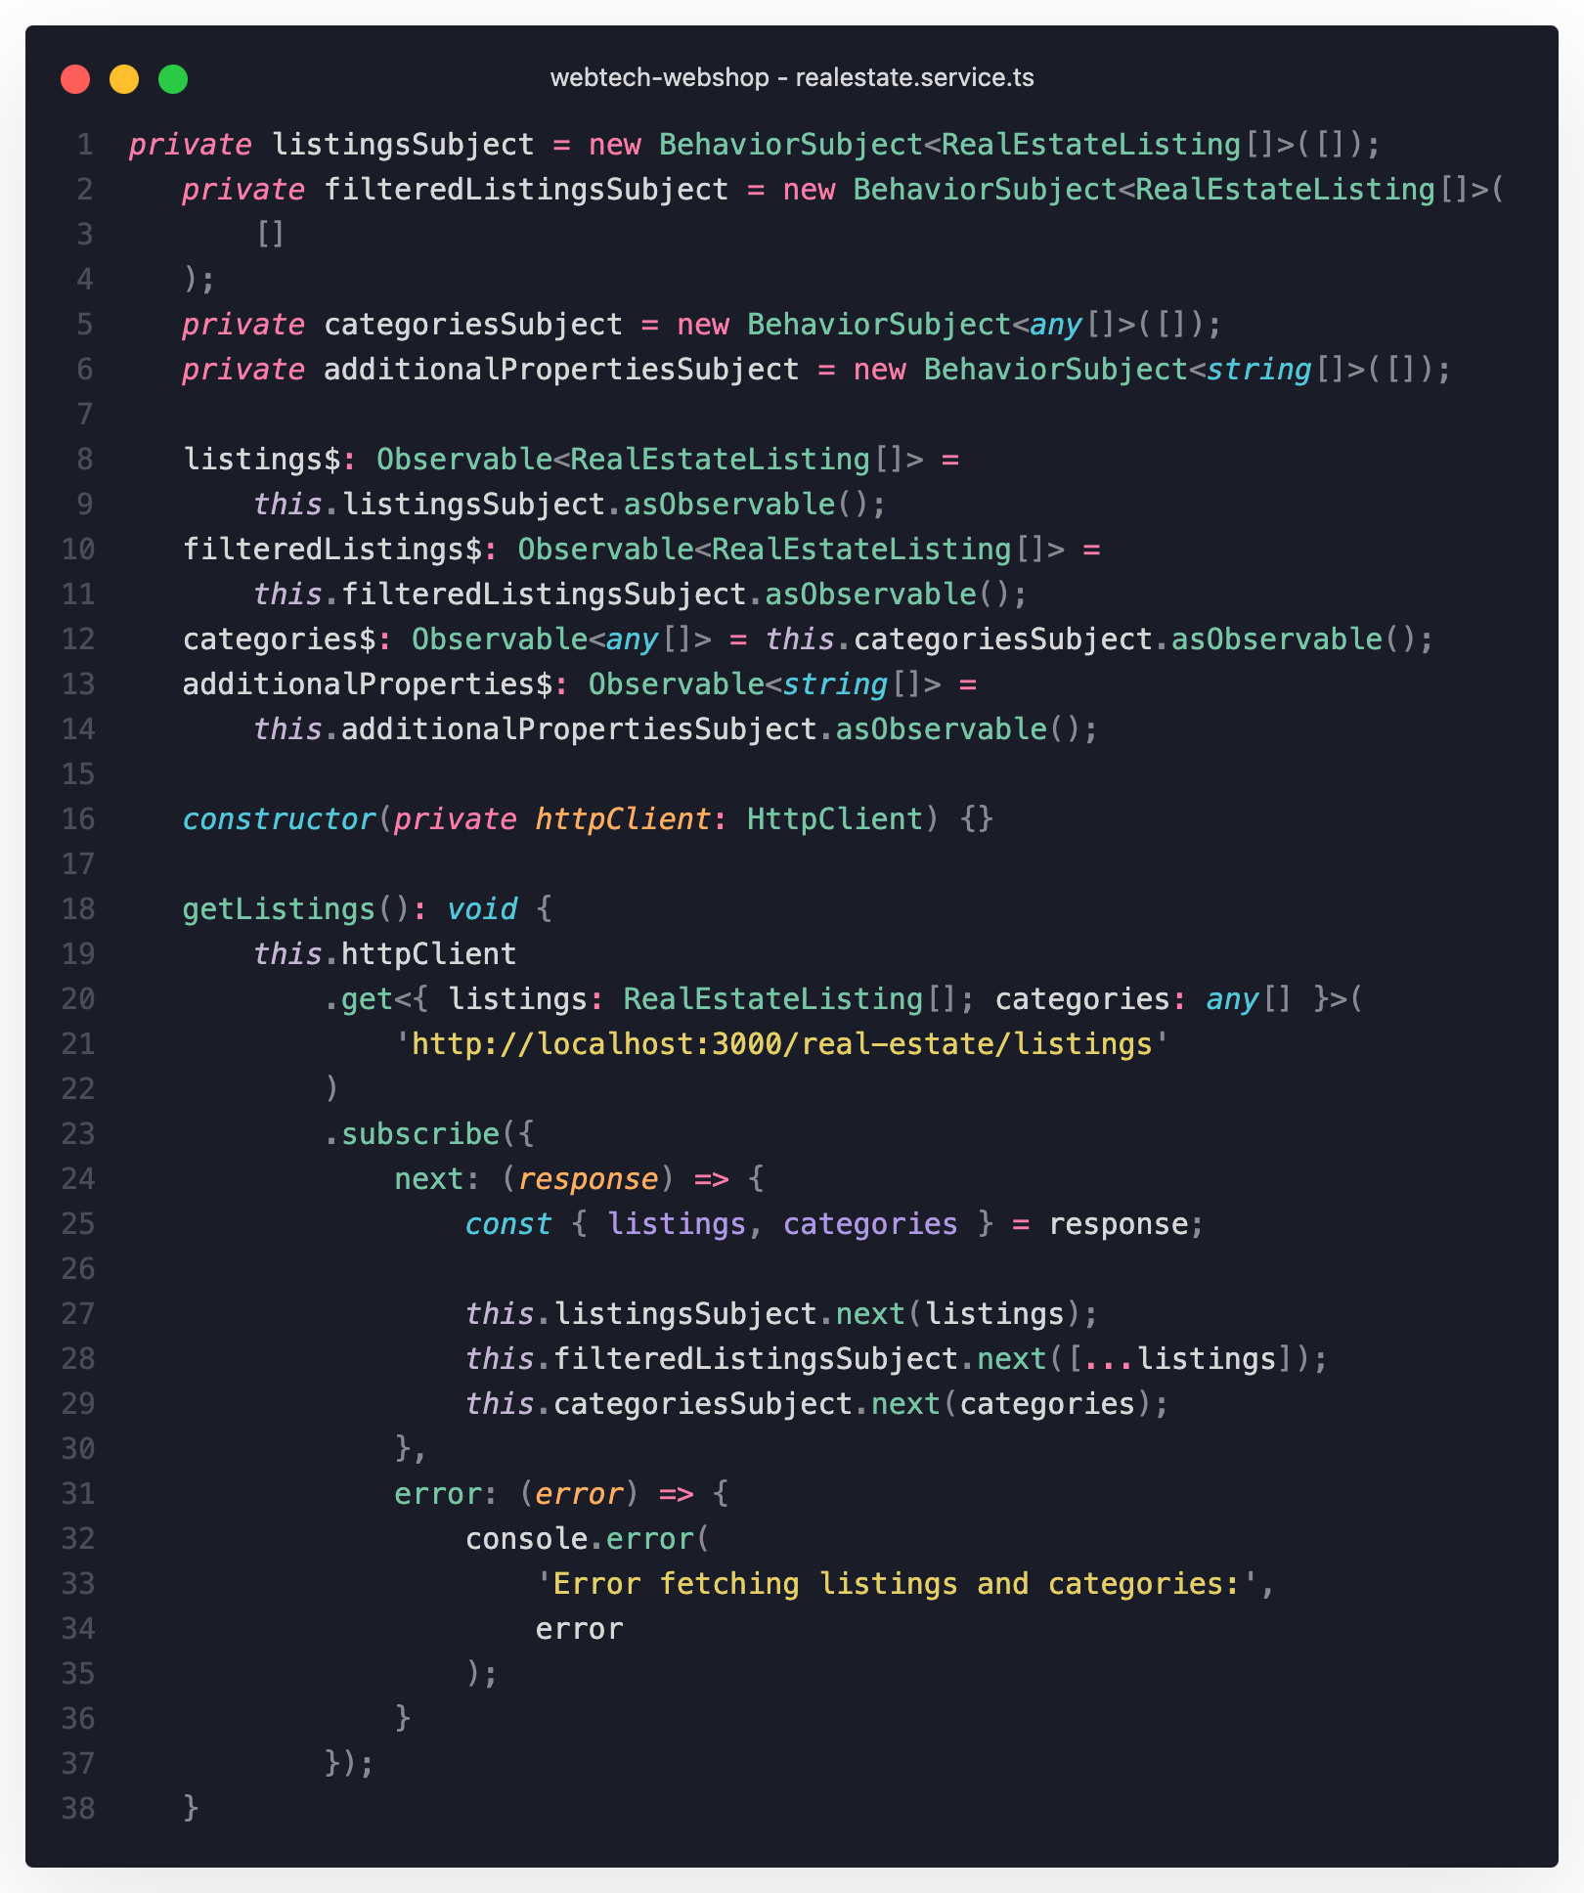

An die Komponente wird einfach das richtige Array übergeben

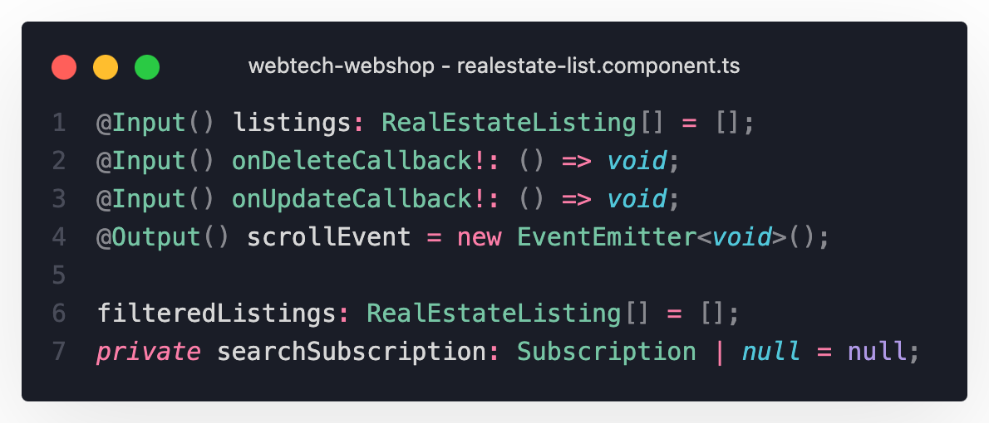

In Rot sieht man die gesamte Listen-Komponente und in Blau, die einzelnen List-Item-Komponenten.

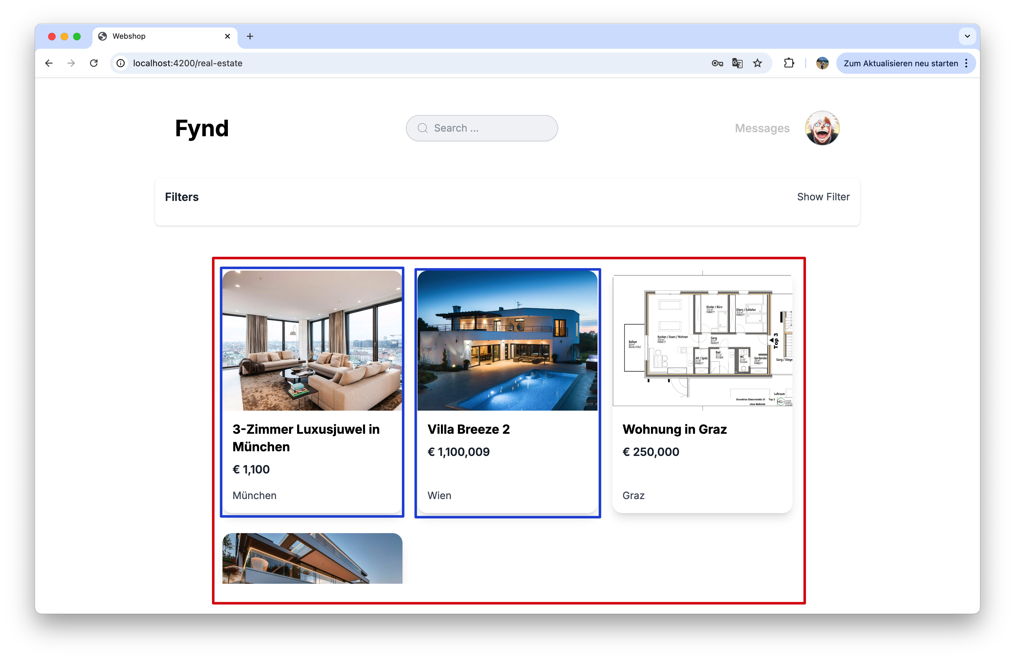

Wenn man auf eines der List-Items klickt, öffnet sich ein detaillierter Überblick über die Immobilie.

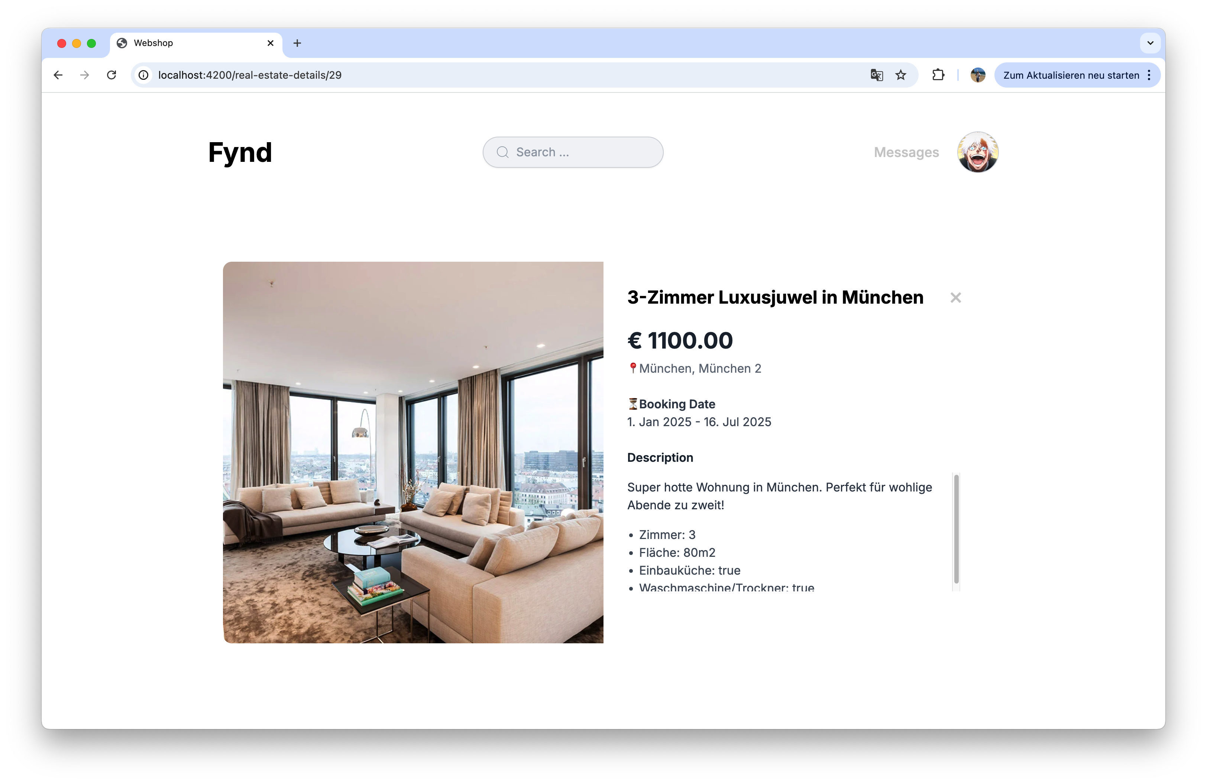

## Filtern

Wie bereits im Read-Kapitel erklärt, erfolgt das Filtern via. dem externen Filter über die Backend Abfrage beim Lesen.

Ein weiterer Filter ist in Form einer Suchleiste vorhanden, der jedoch nicht aktiv im Backend sucht, sondern mit einem Array im Frontend, nach Namen filtert.

Man kann in diesem Fall auch nach den verfügbaren Kategorien, die im Backend vorhanden sind, suchen.

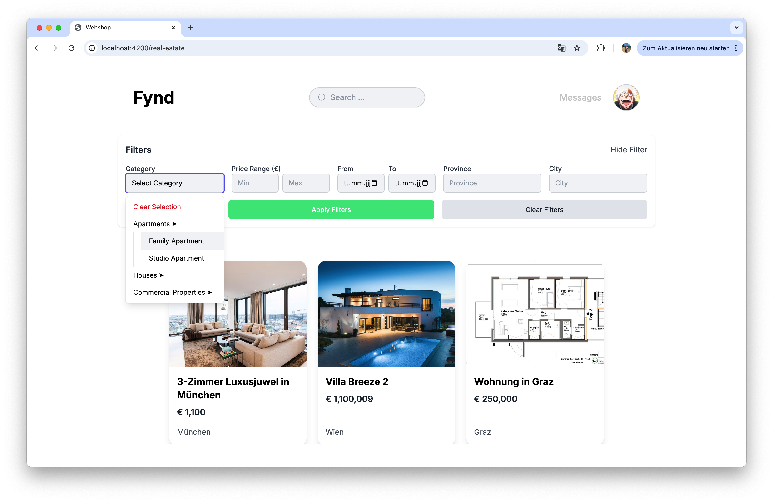

Wenn eine der Kategorien gewählt wurde, kommen zusätzlich alle Verfügbaren Eigenschaften, nach denen man filtern kann.

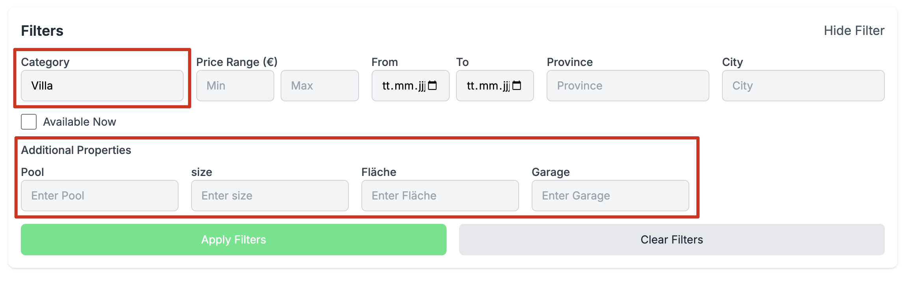

# Vehicle

**Verantwortlich: Lukas Wobak**

# Retail

**Verantwortlich: Lukas Wobak**